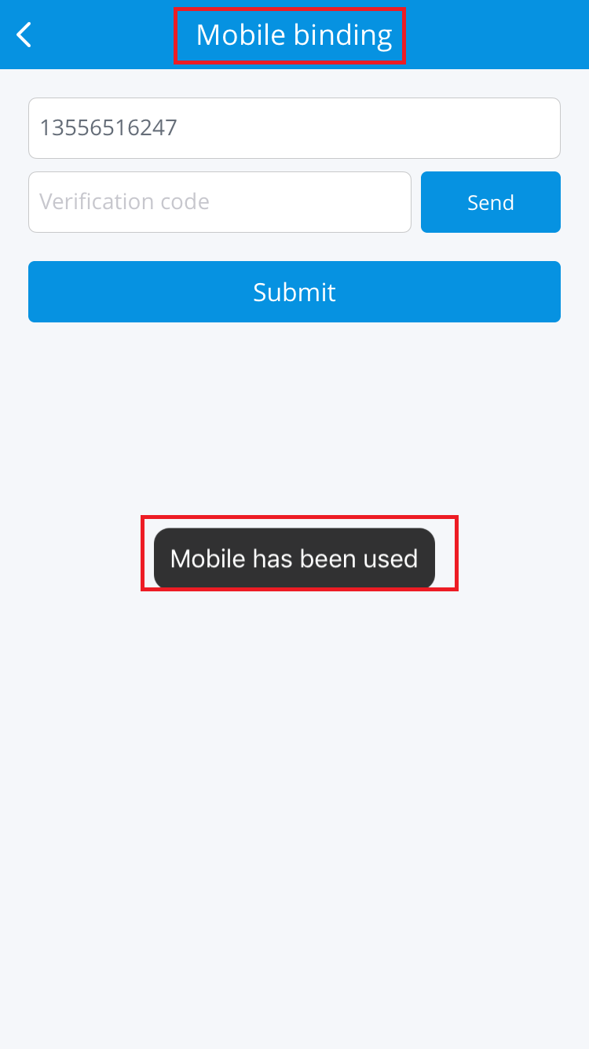

Mobile binding 改成 Bind Mobile Number

Mobile has been used 改成 Mobile number has been used.

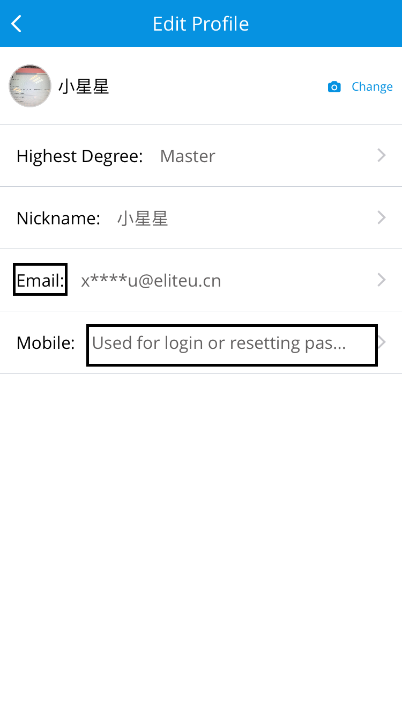

Email 改成 E-mail

Used for login or resetting password 改成 Used for login or password reset

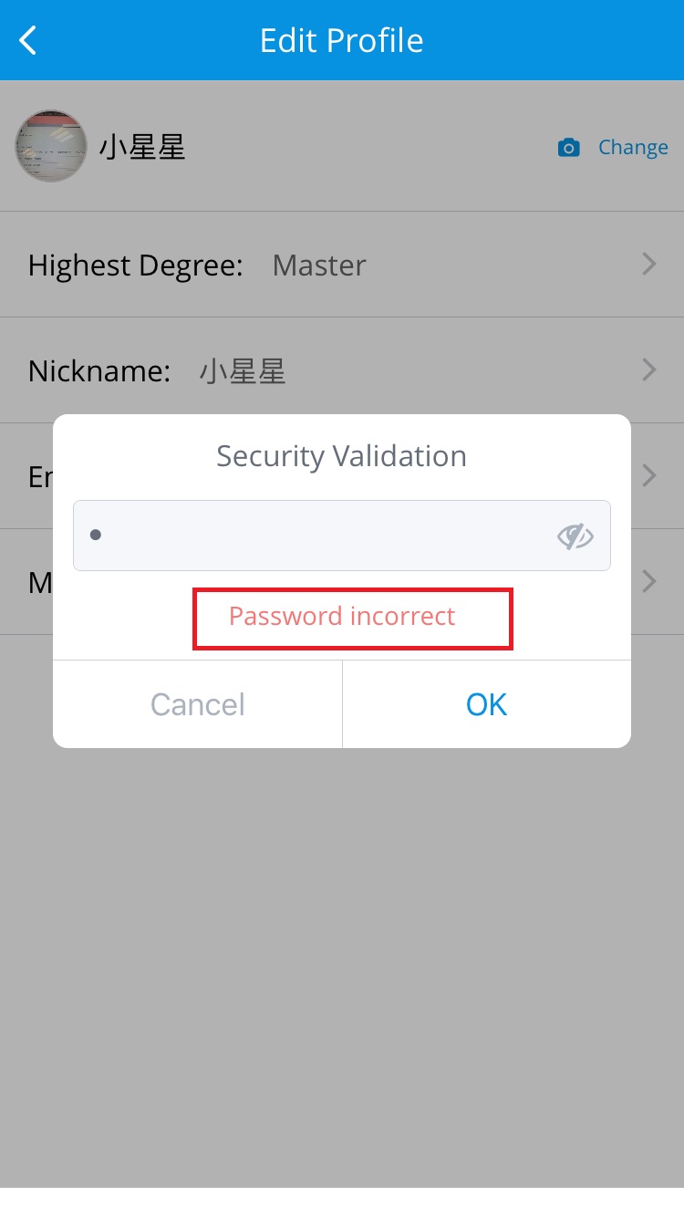

Password incorrect 改成 Incorrect password.

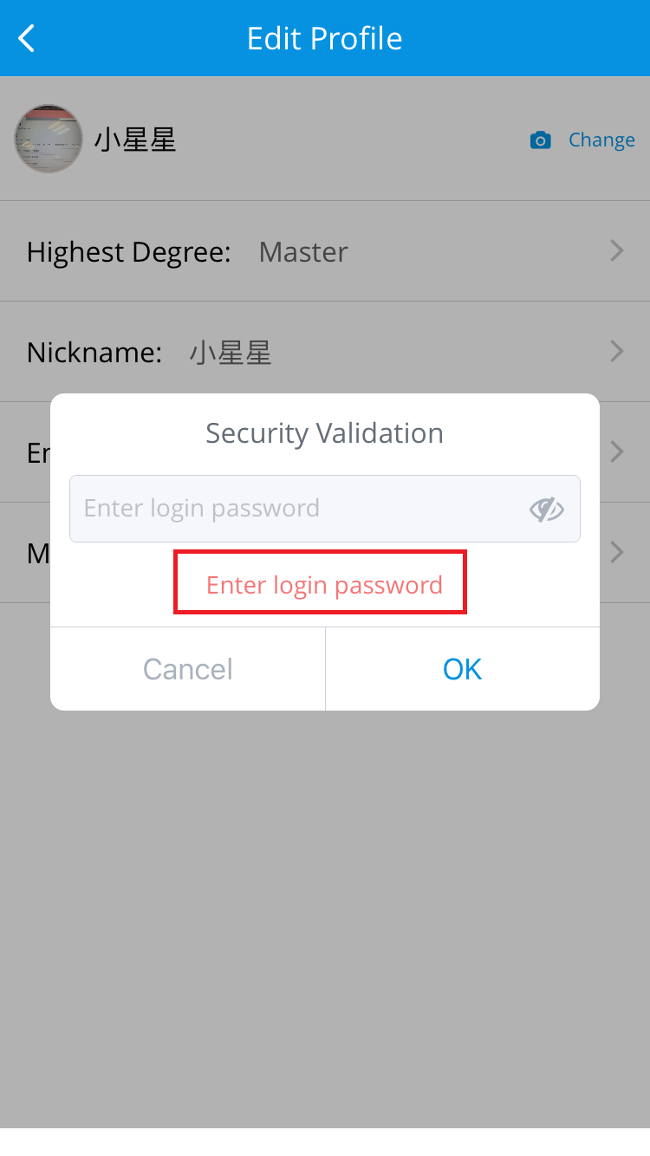

Enter login password 改成 Please enter login password.

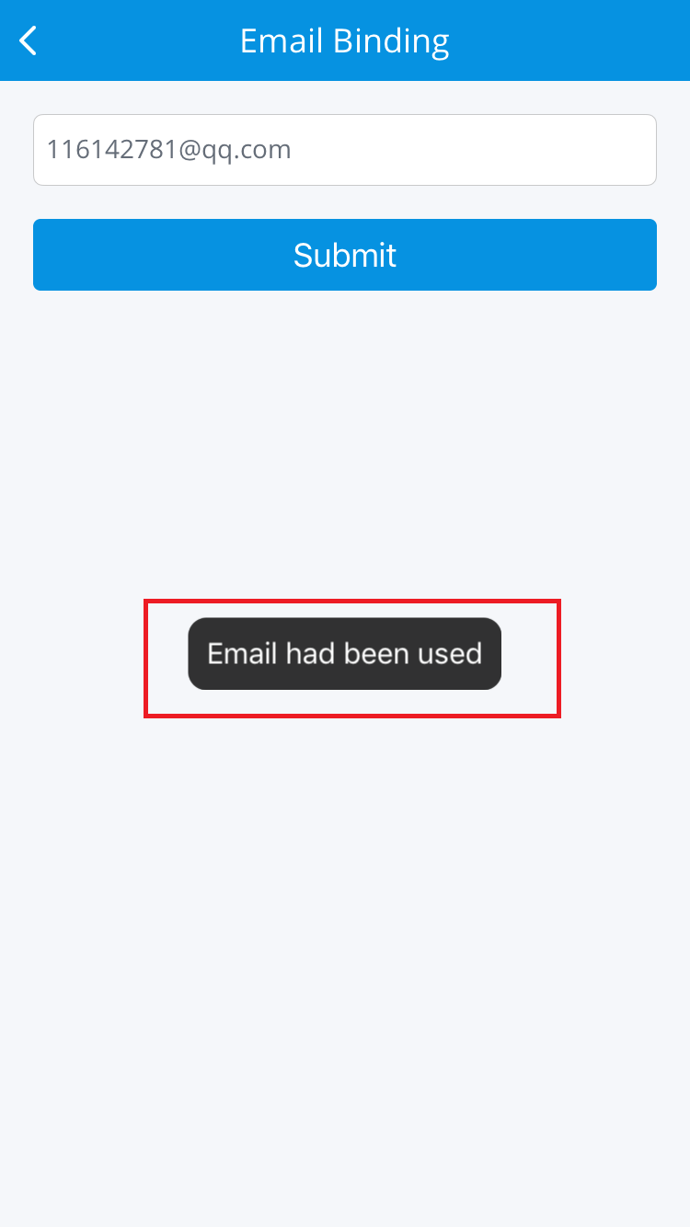

Email had been used 改成 E-mail address has been used.

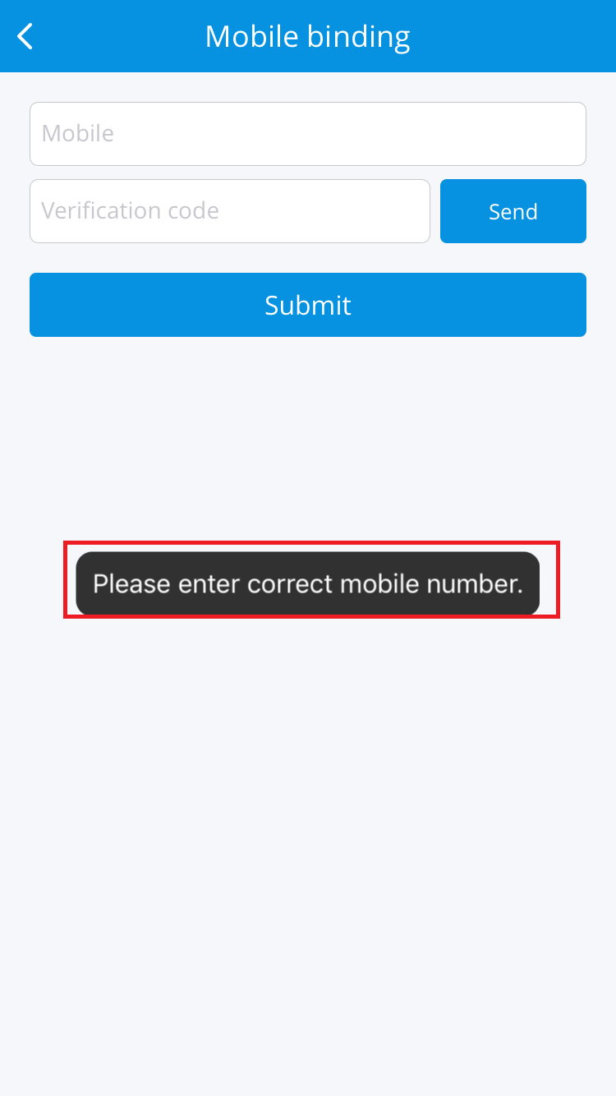

Please enter correct mobile number. 改成 Please enter a correct mobile number.

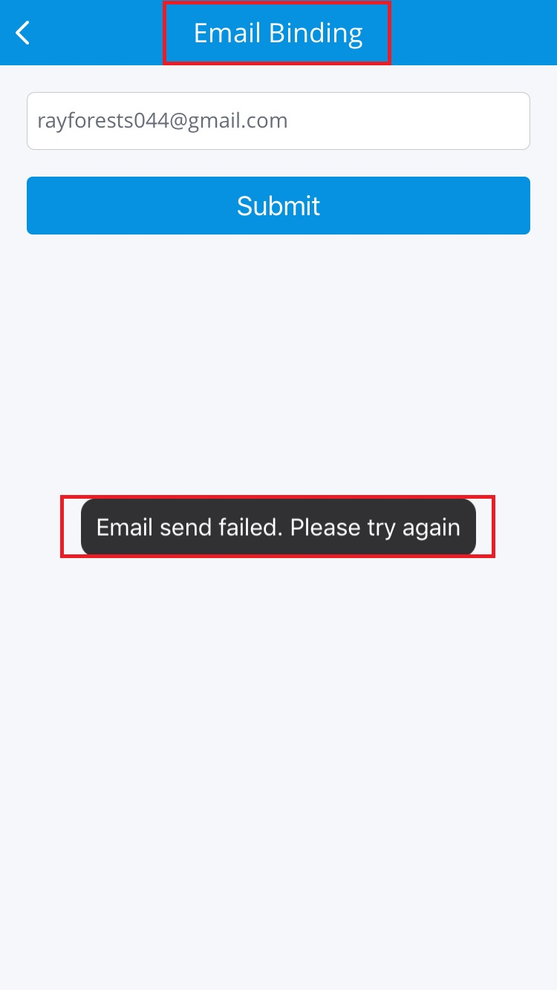

Email Binding 改成 Bind E-mail Address

Email send failed. Please try again 改成 Failed to send email, please try again.

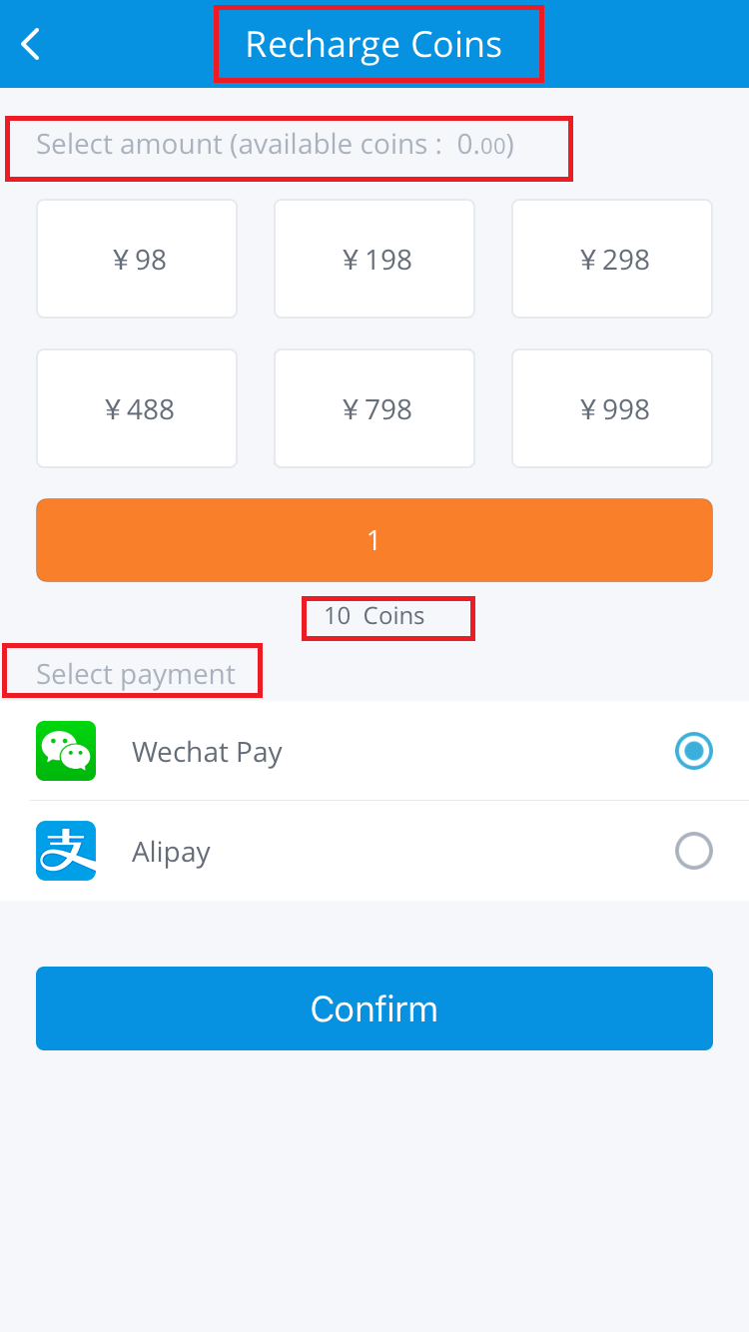

Recharge Coins 改成 eGem Recharge

Select amount (available coins: 0.00) 改成 Select amount (Remaining: 0.00 eGem)

10 Coins 改成 10 eGem

Select payment 改成 Select payment method

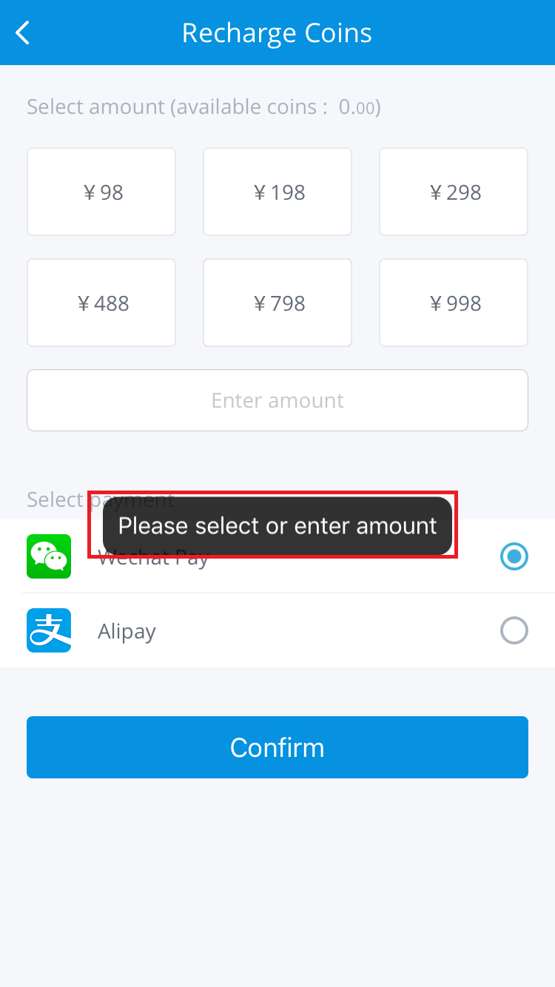

Please select or enter amount 改成 Please select or enter an amount.

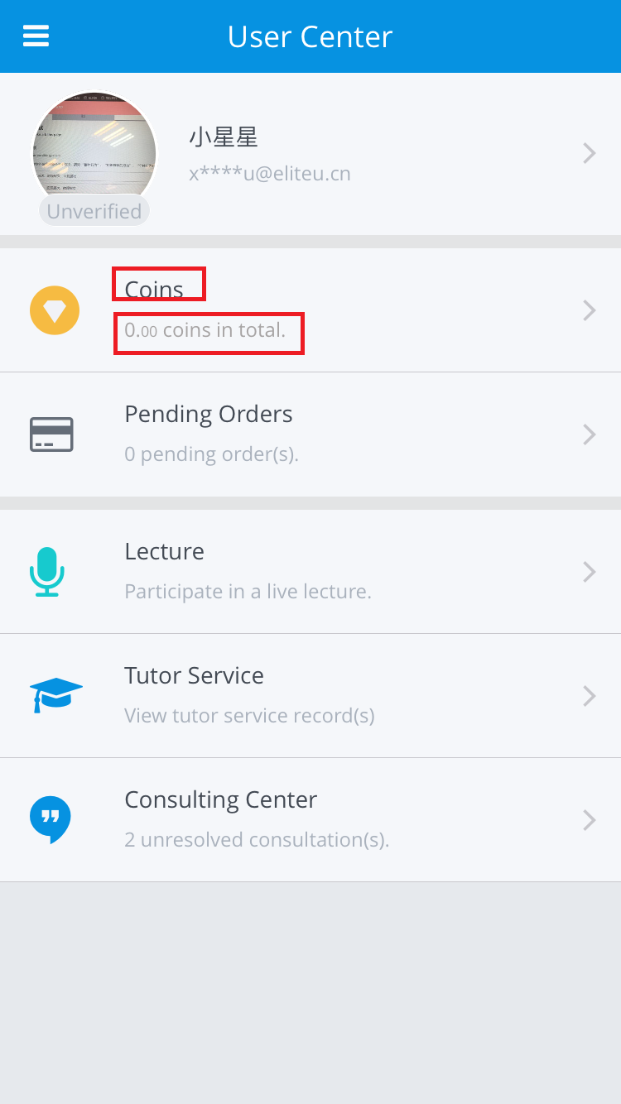

Coins 改成 eGem

0.00 coins in total. 改成 0.00 eGem in total.

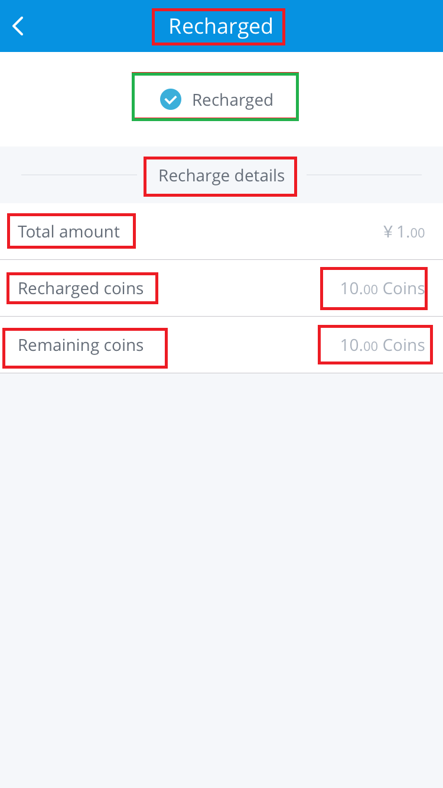

第一个 Recharged 改成 Recharge Result

第二个 Recharged 改成 Successful !

Recharge details 改成 Recharge Details

Total amount 改成 Payment

Recharged coins 10.00 Coins 改成 Recharged 10.00 eGem

Remaining coins 10.00 Coins 改成 Remaining 10.00 eGem

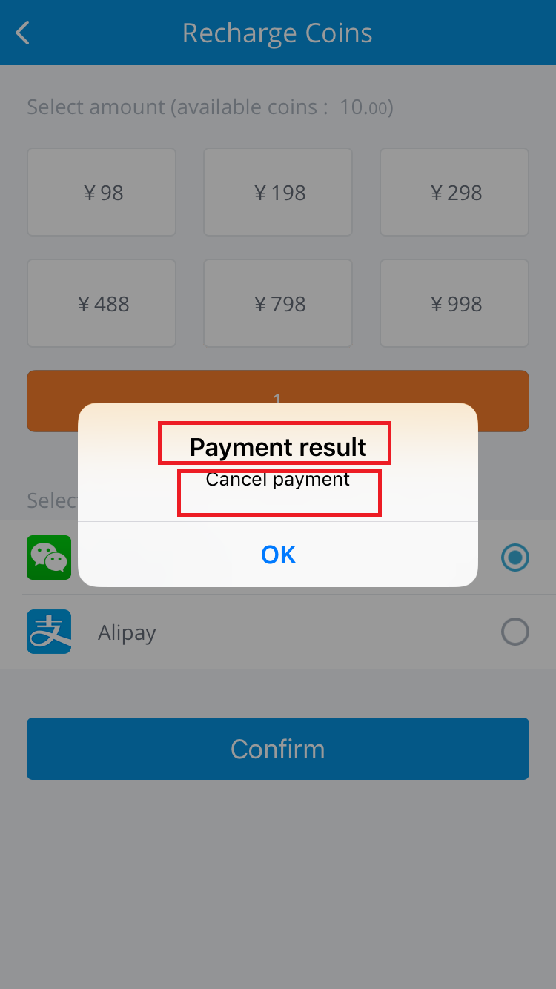

Payment result 改成 Payment Result

Cancel payment 改成 Payment cancelled.

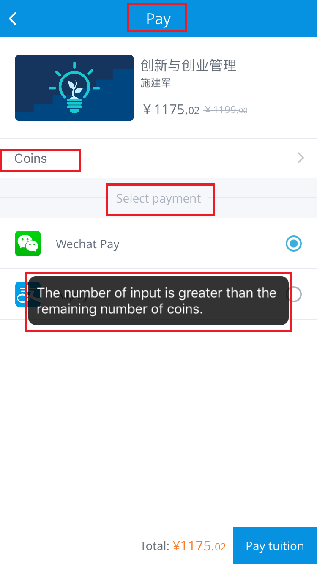

Pay 改成 Payment

Coins 改成 Deduction by eGem:

Select payment 改成 Select payment method

The number of input is greater than the remaining number of coins. 改成

Not enough eGem available for this payment.

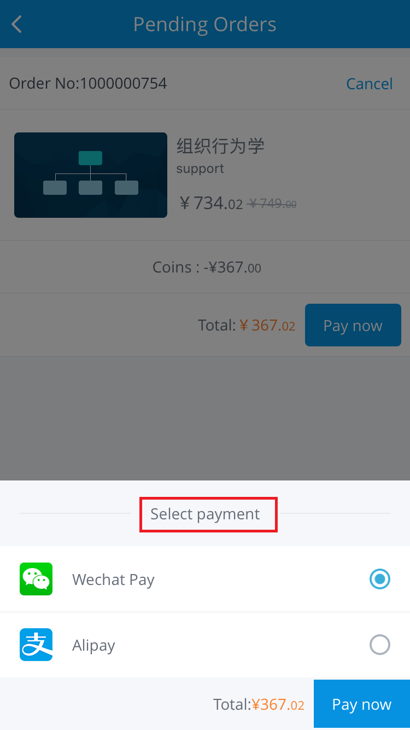

Select payment 改成 Select payment method

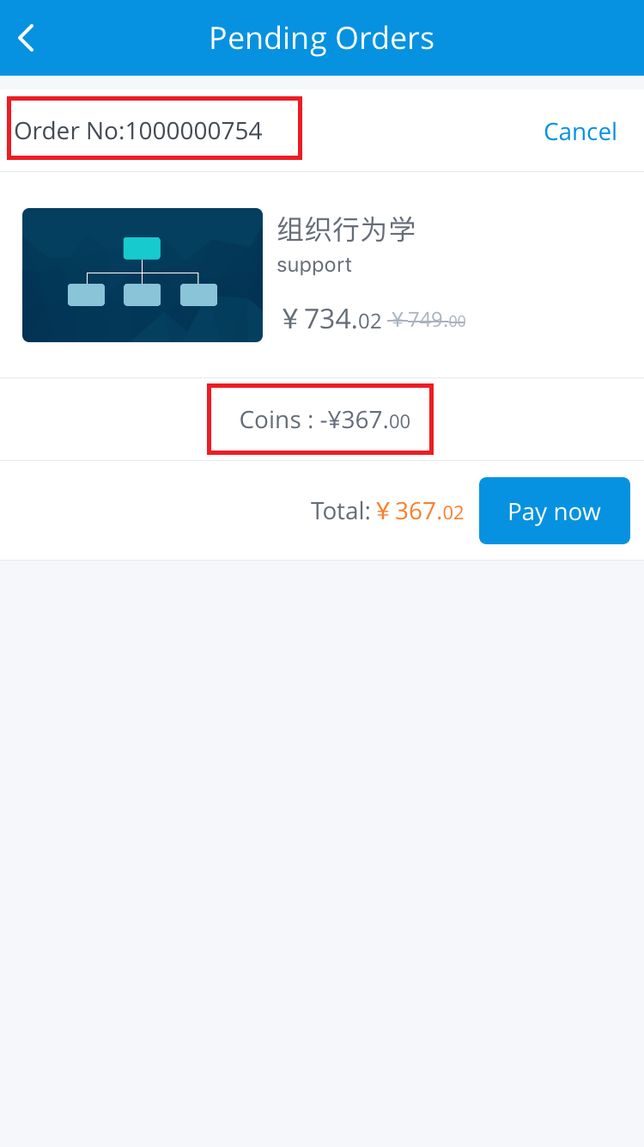

Order No: 100000000754 改成 Order No. 100000000754

Coins: -¥367.00 改成 Deduction with eGem: -¥367.00

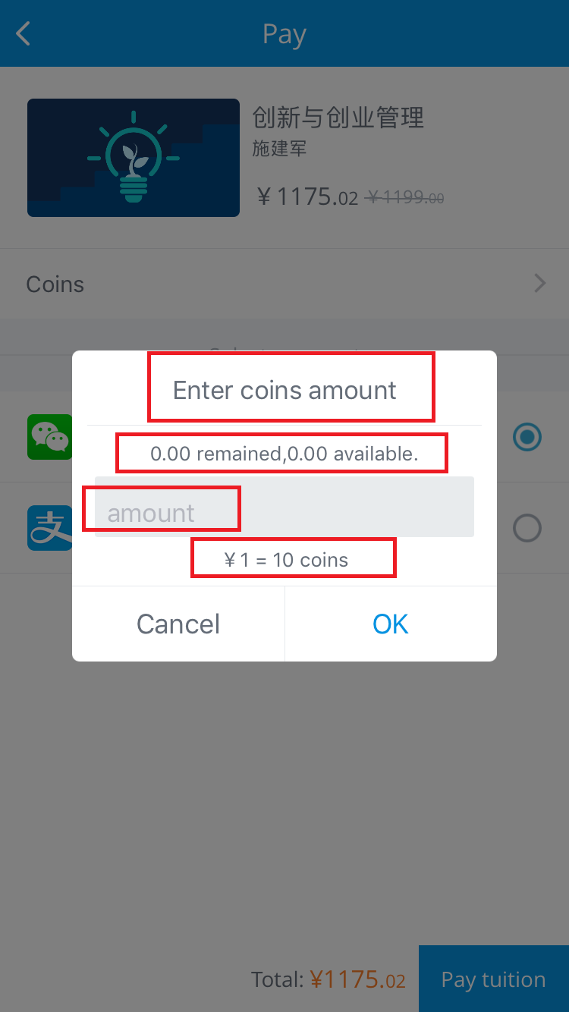

Enter coins amount 改成 Deduction with eGem

0.00 remained, 0.00 available. 改成 Remaining: 0.00 eGem. Available: 0.00 eGem.

把 amount 改成 Enter amount

¥ 1 = 10 coins 改成 ¥ 1 = 10 eGem

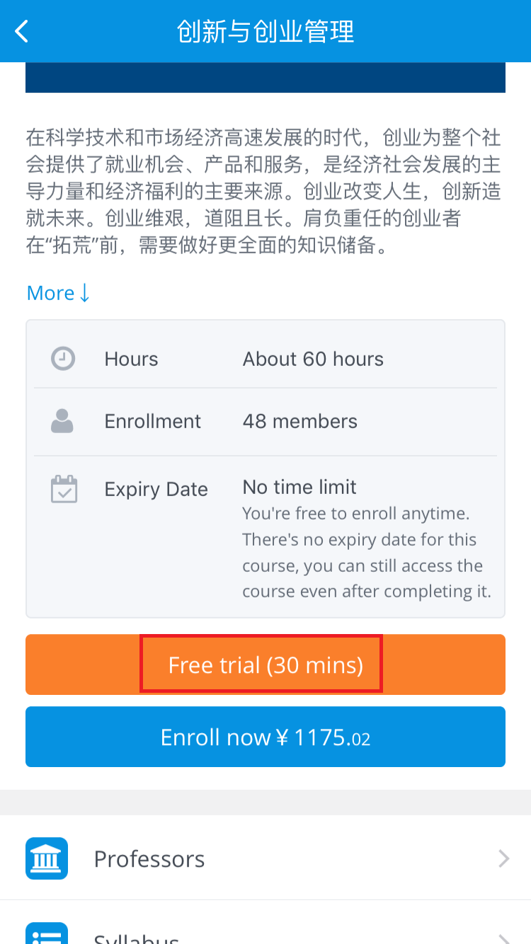

Free trial (30 mins) 改成 DEMO (30 minutes)

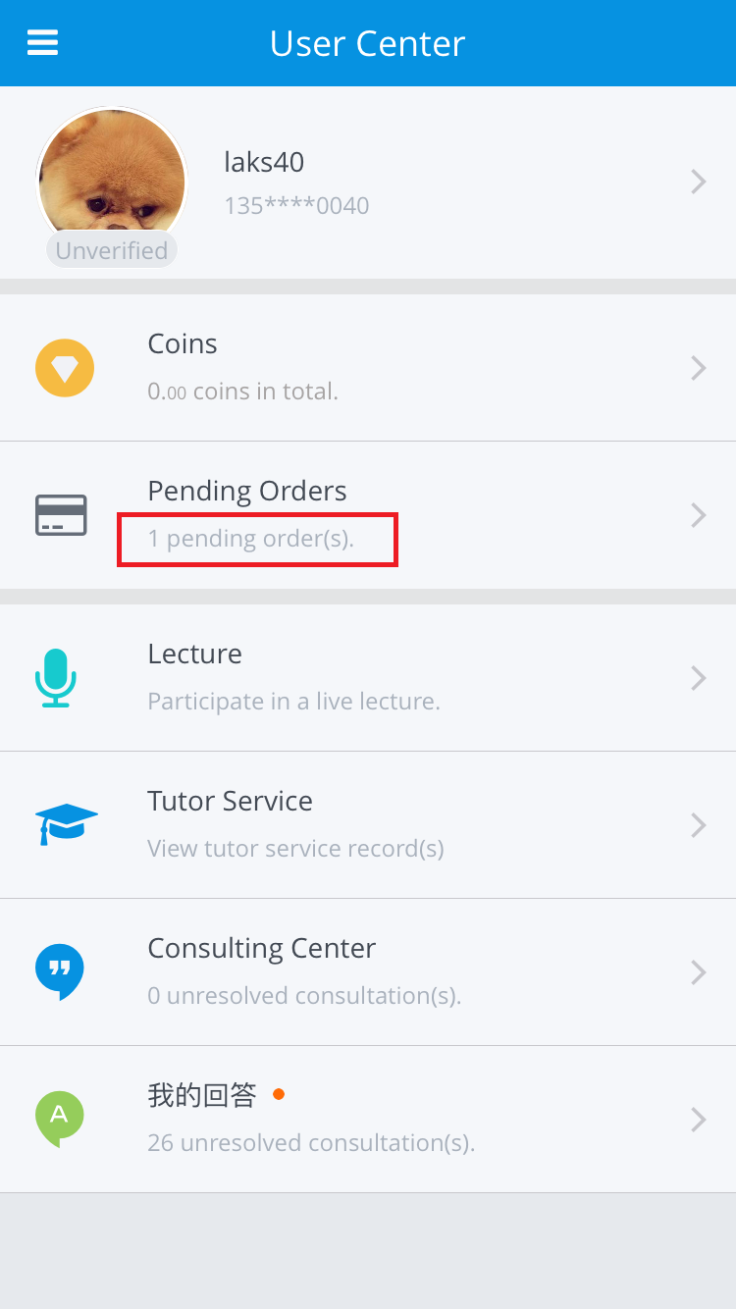

1 pending order(s). 改成 1 pending order. 复数：2 pending orders.

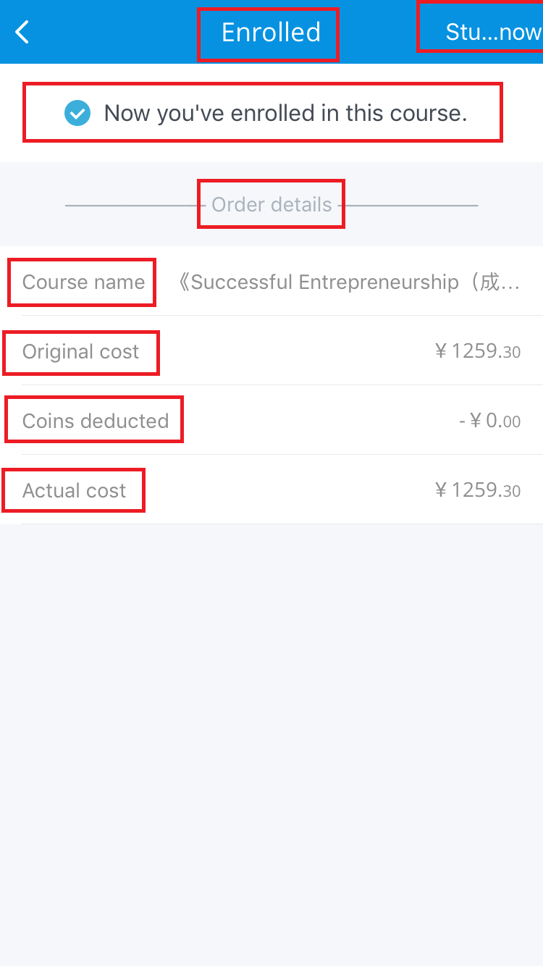

Enrolled 改成 Payment Result

Study now 改成 Study

Now you’ve enrolled in this course. 改成 Congratulations on enrolling in this course.

Order details 改成 Order Details

Course name 改成 Course Name:

Original cost 改成 Original Price:

Coins deducted 改成 Deduction with eGem:

Actual cost 改成 Actual Payment:

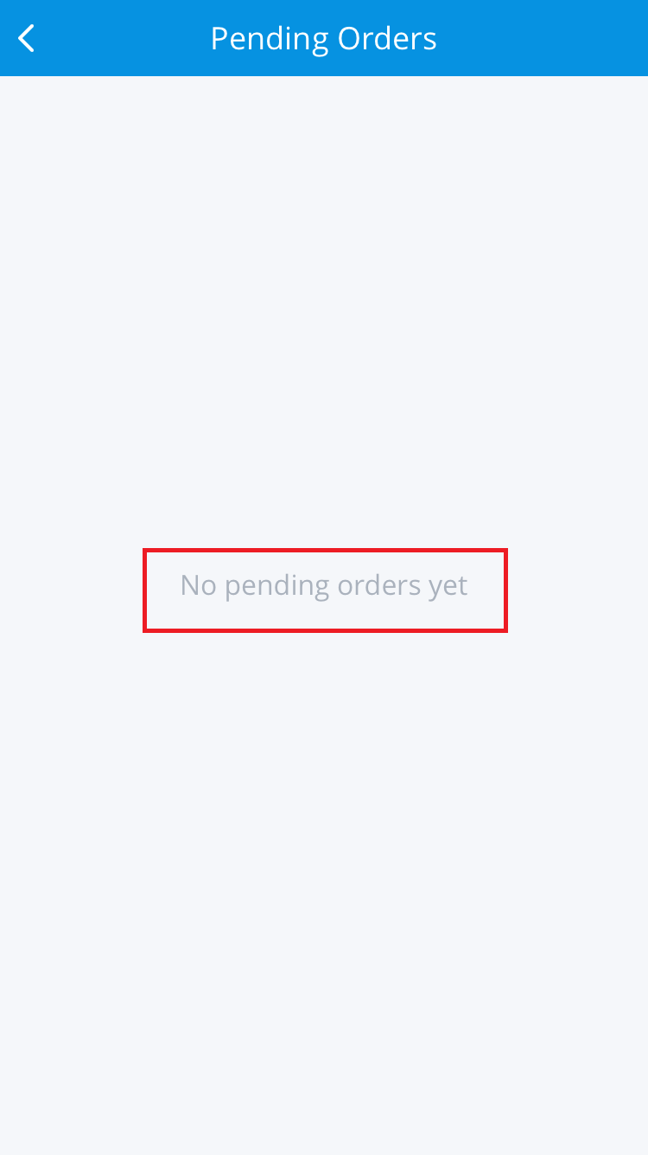

No pending orders yet 改成 No pending orders.

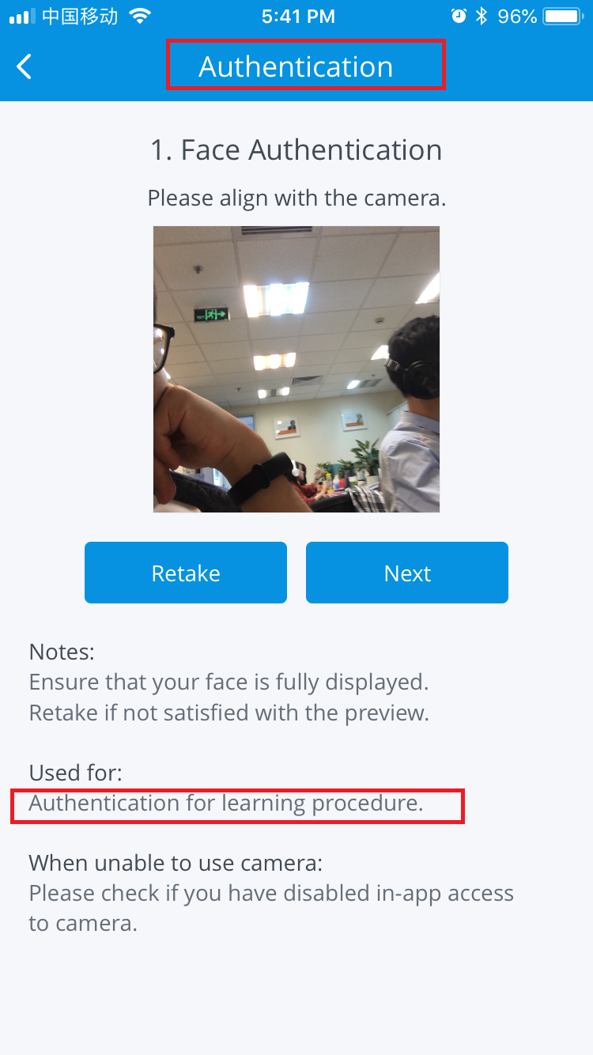

Authentication 改成 Identity Authentication

Authentication for learning procedure 不修改

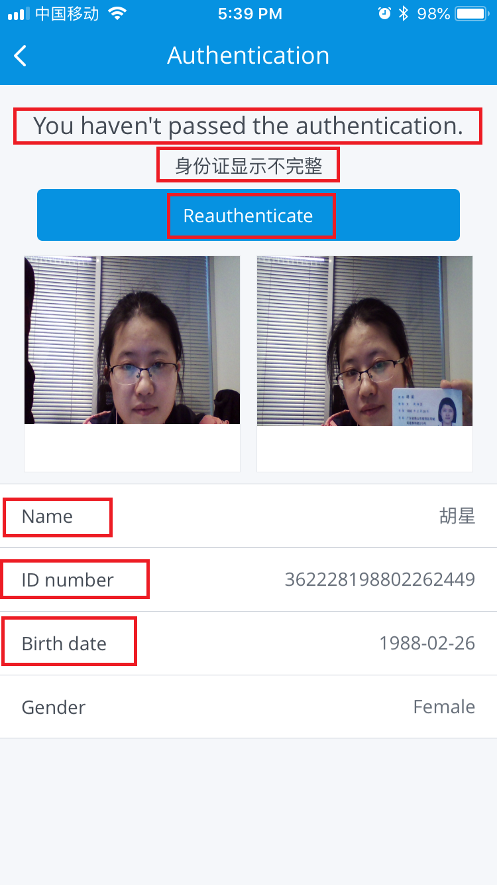

You haven’t passed the authentication. 改成 You haven’t completed identity authentication.

身份证显示不完整 改成 ID card not fully displayed.

Reauthenticate 改成 Try again

Name 改成 Legal Name

ID number 改成 ID Number

Birth date 改成 Date of Birth

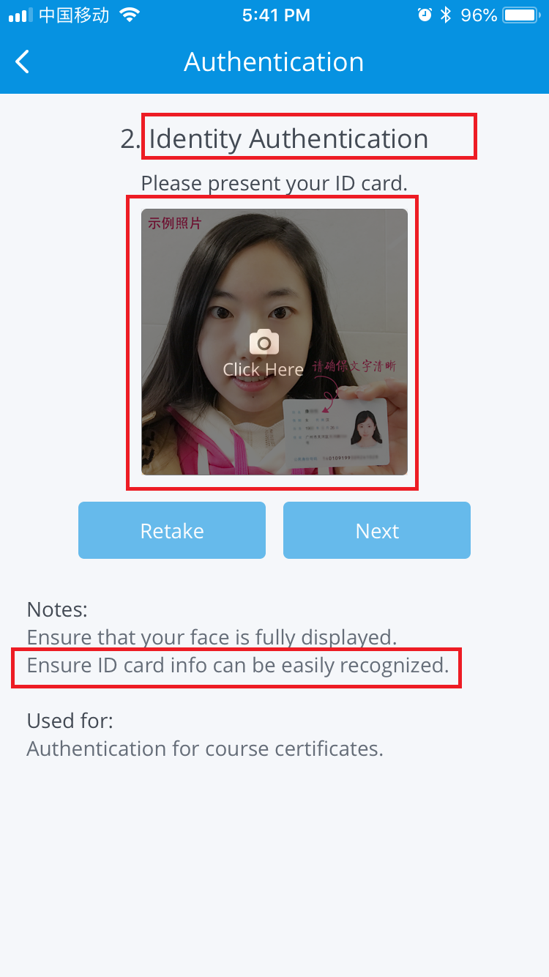

Identity Authentication 改成 ID Card Authentication

图片换成英文样式图片

Ensure ID card info can be easily recognized. 改成 Ensure ID card info is clear.

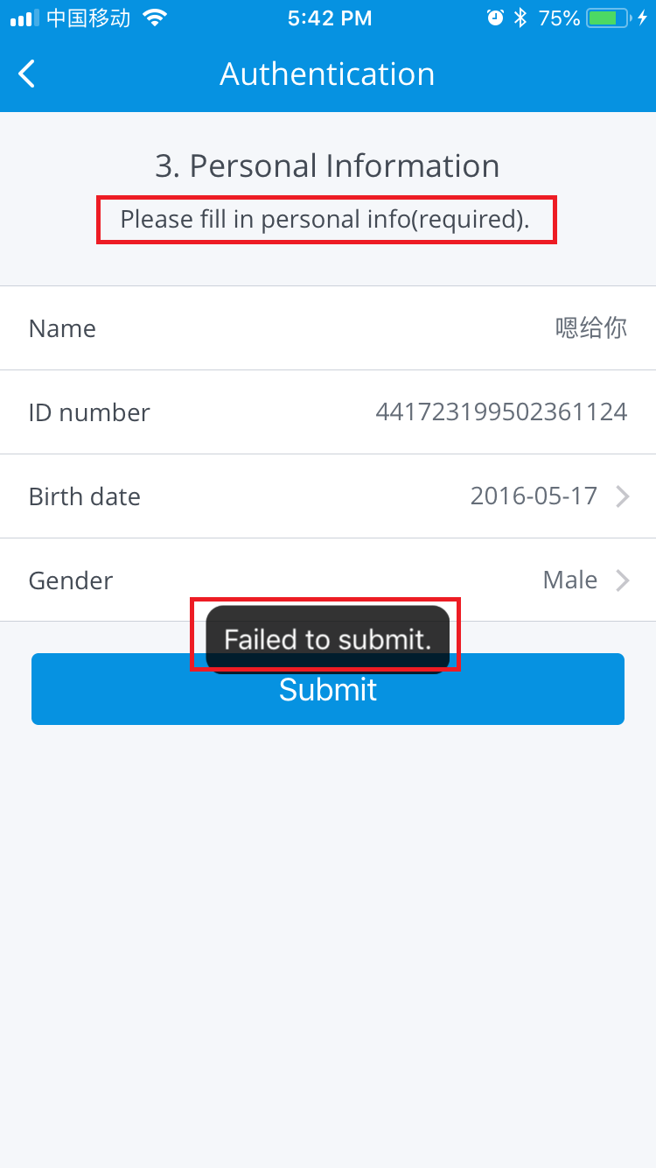

Please fill in personal info(required). 改成 Please fill in personal info (required).

Failed to submit. 不用改

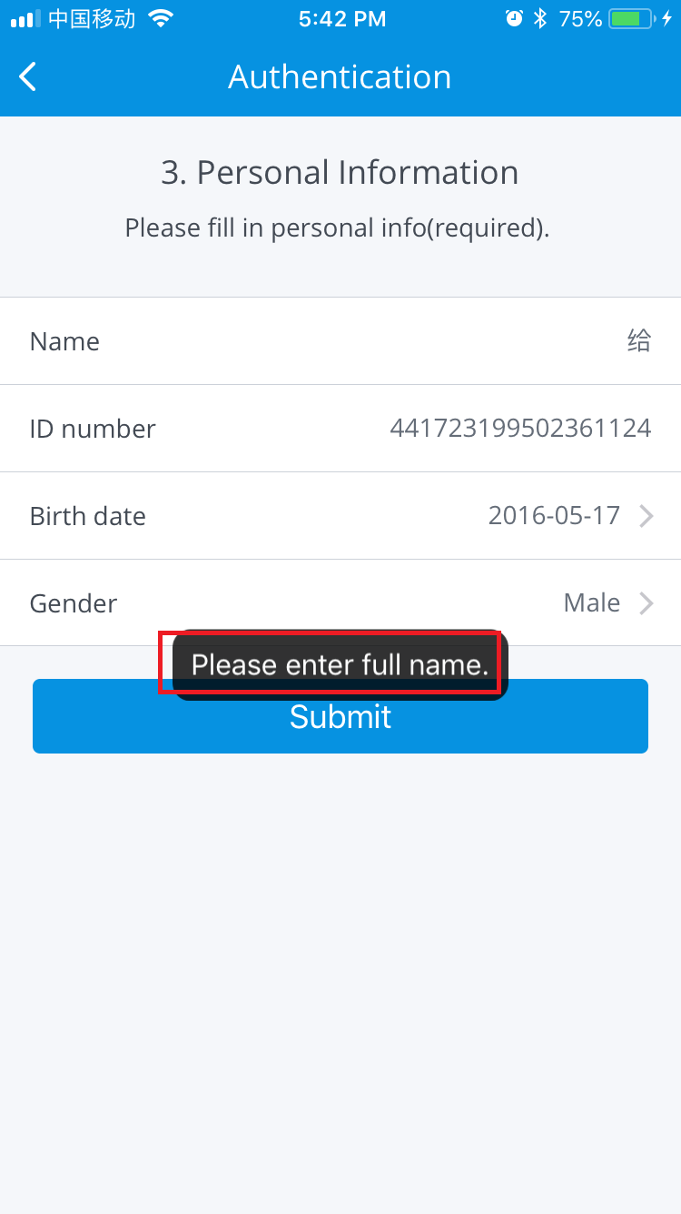

Please enter full name. 改成 Please enter your legal name.

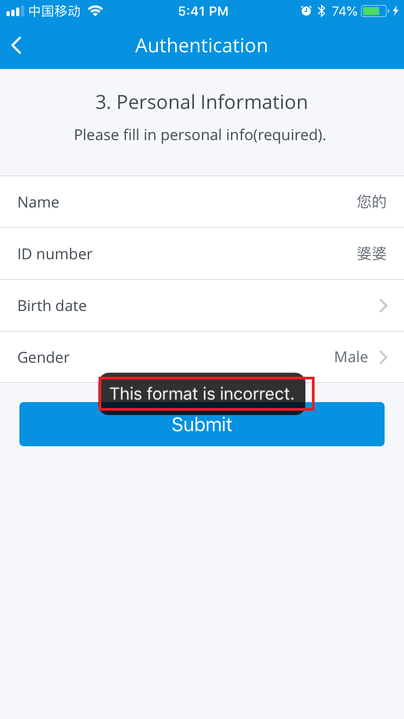

This format is incorrect. 改成 Incorrect ID number.

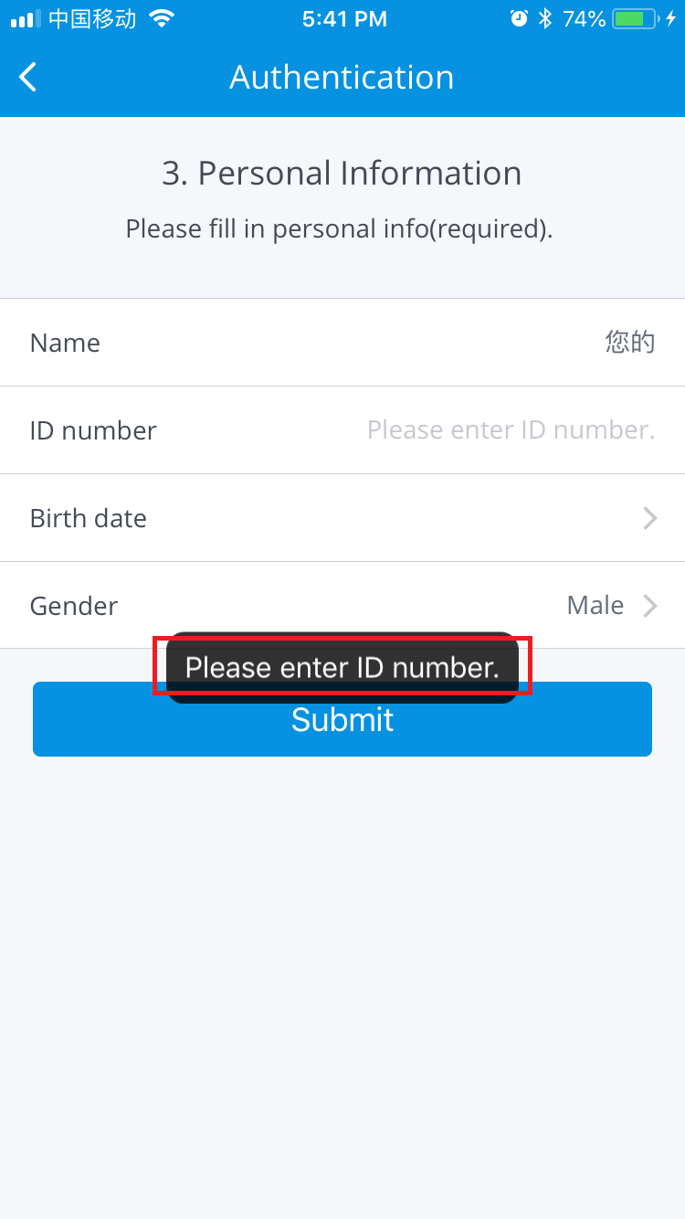

Please enter ID number. 改成 Please enter your ID number.

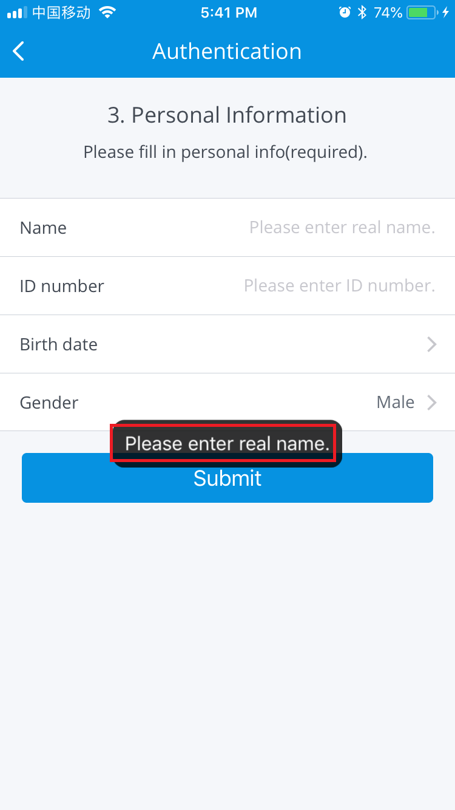

Please enter real name. 改成 Please enter you legal name.

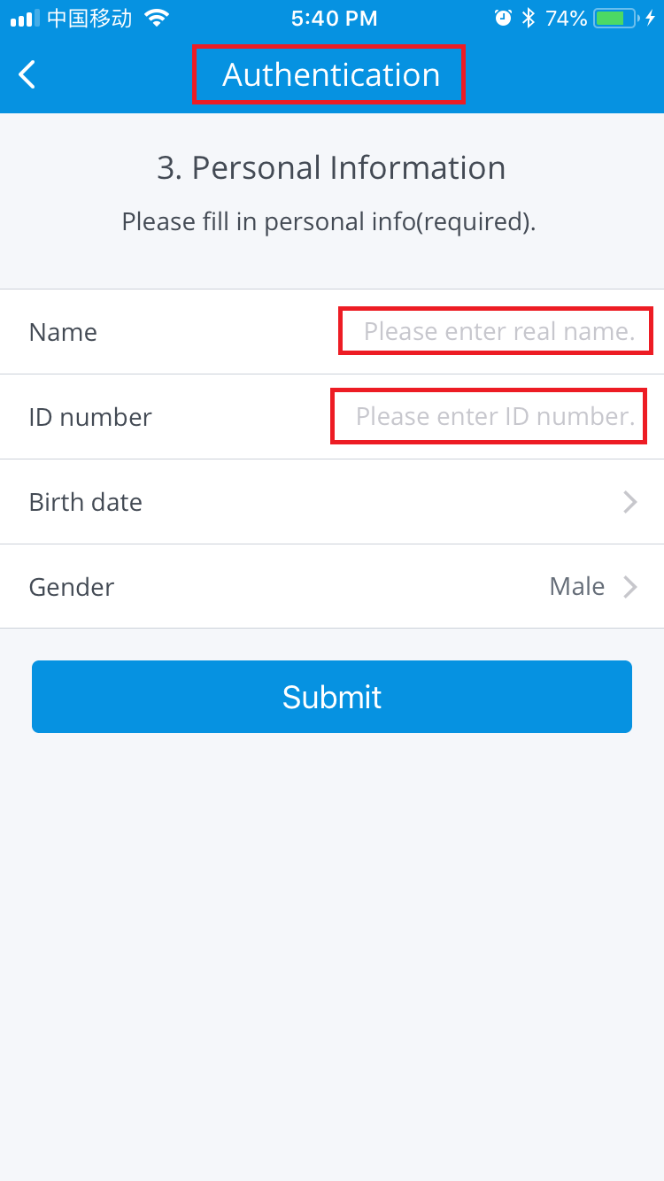

Authentication 不修改

Please enter real name. 去掉

Please enter ID number. 去掉

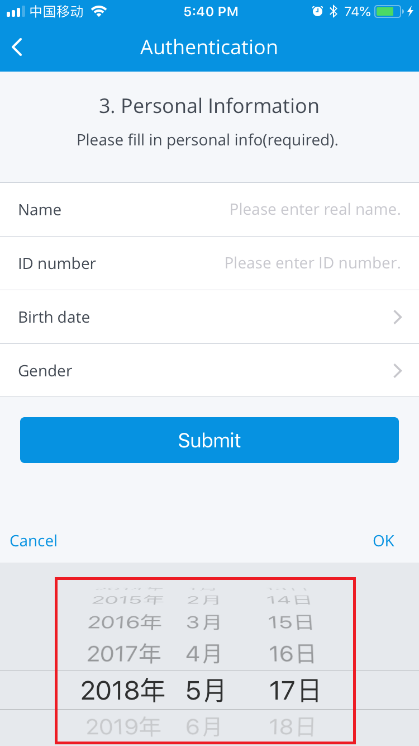

日期换成英文样式 2018 05 17

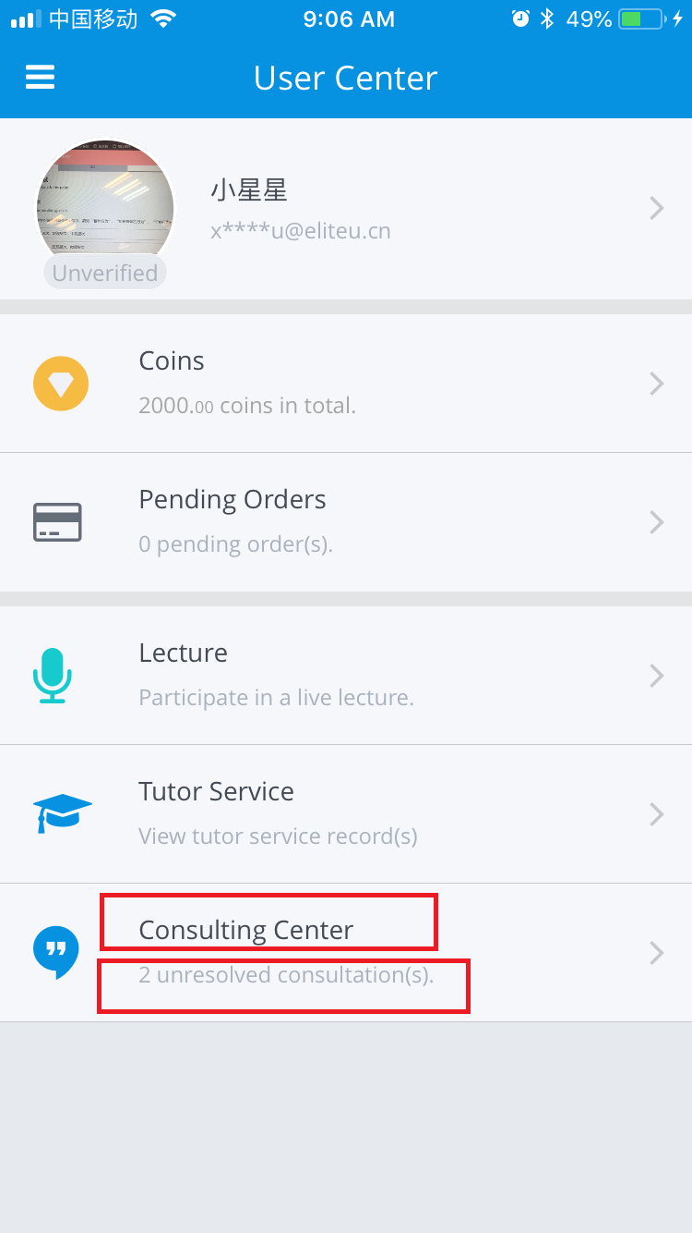

Consulting Center 改成 Consultations

2 unresolved consultation(s) 改成 2 unsolved consultations

单数形式：1 unsolved consultation

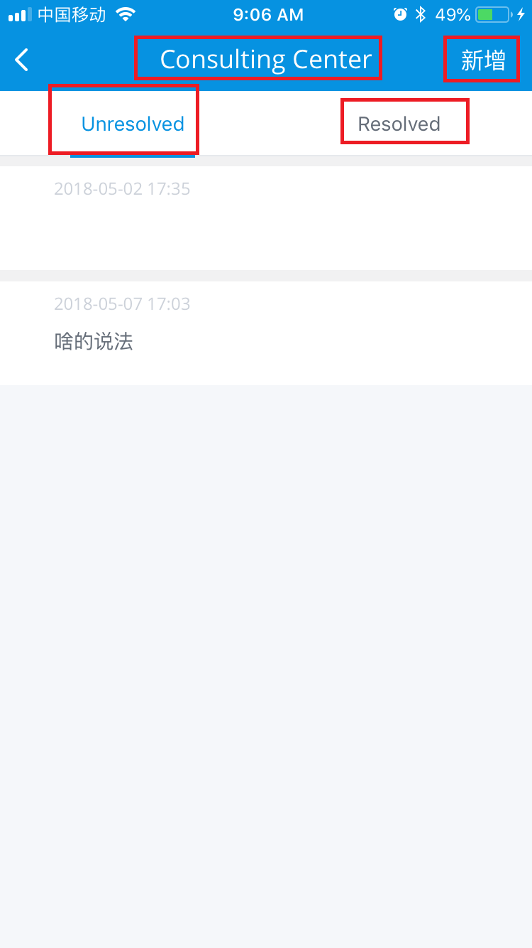

Consulting Center 改成 My Consultations

新增 改成 Consult

Unresolved 改成 Unsolved

Resolved 改成 Solved

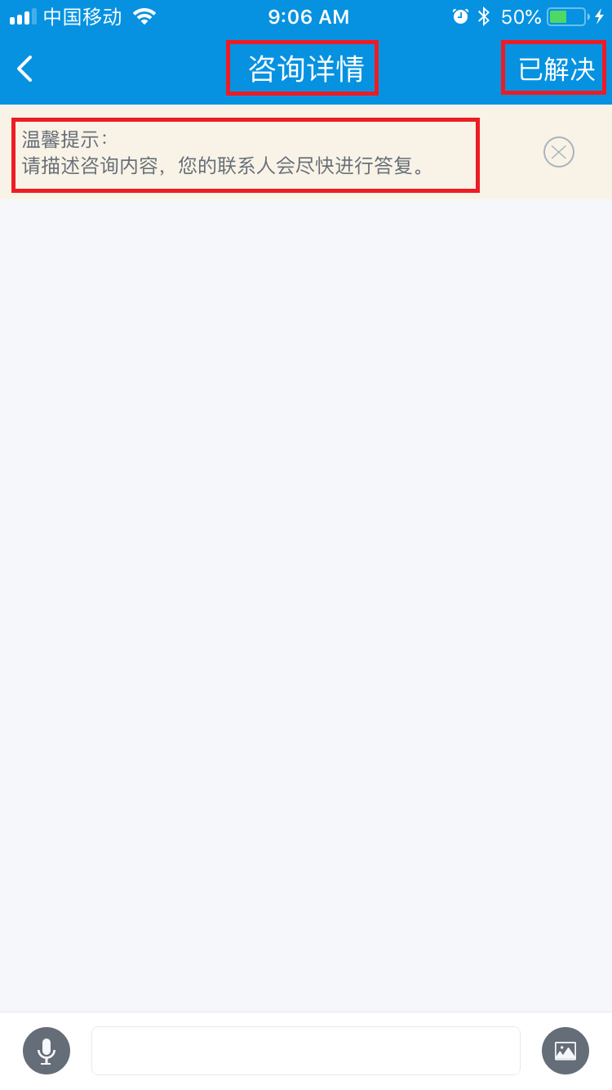

咨询详情 改成 Consultation Details

已解决 改成 Solved

温馨提示：

请描述咨询内容，您的联系人会尽快进行答复。 改成

Tips:

Please describe your consultation, your consultant will answer it ASAP.

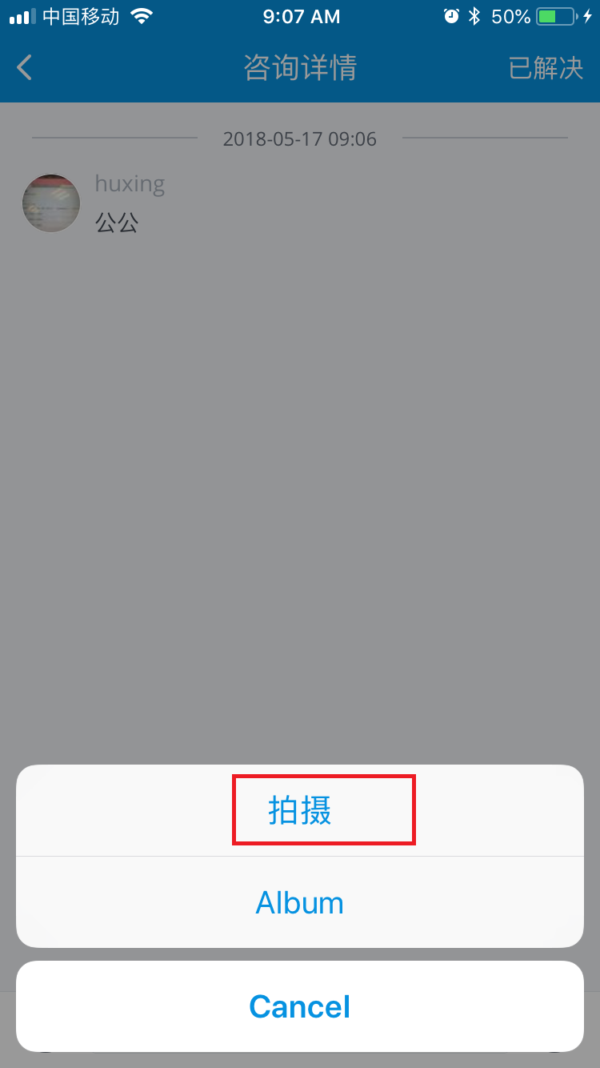

拍摄 改成 Take Photo

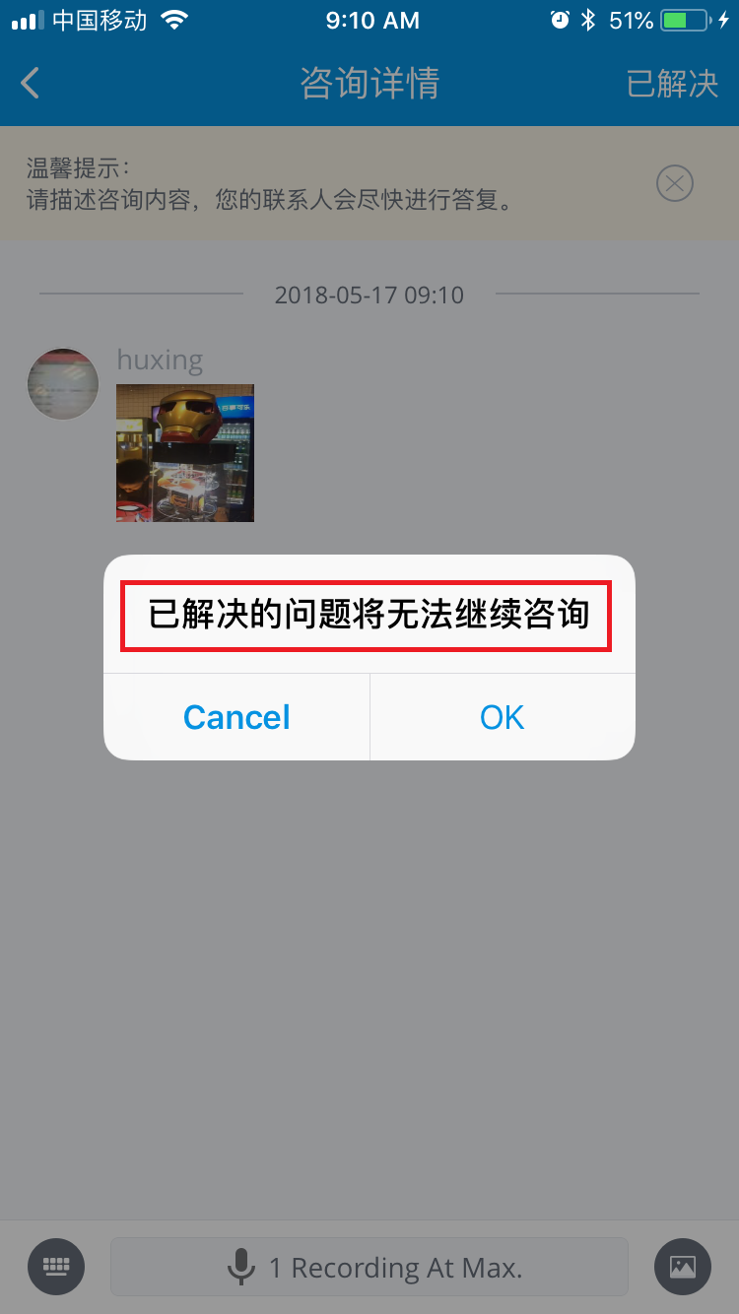

Confirm this consultation has been solved? You won’t be able to follow-up consult about it.

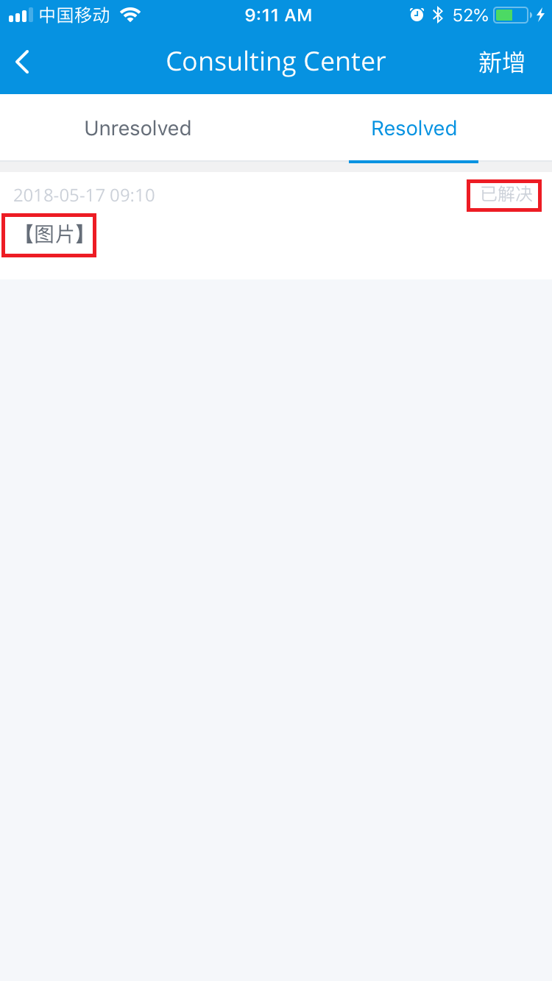

已解决 改成 Solved

【图片】 改成 [Photo]

同理： 【音频】 改成 [Audio] 【视频】 改成 【Video】

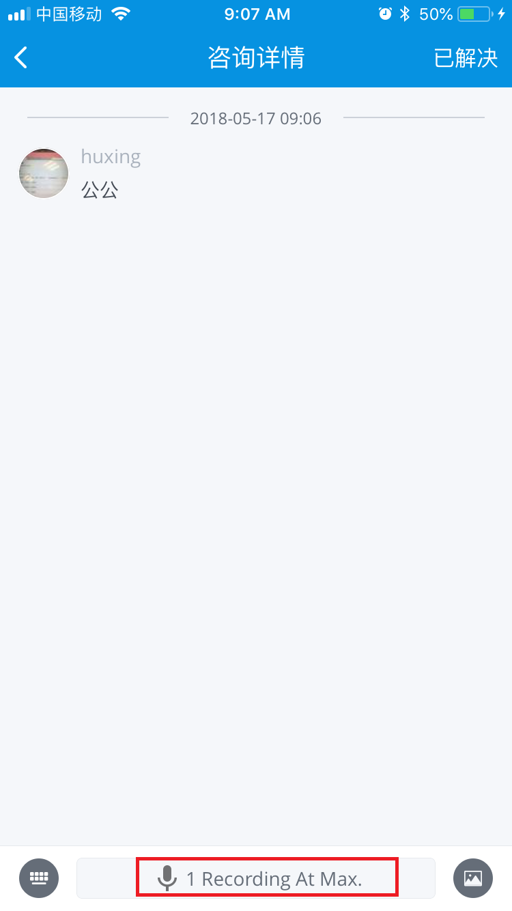

1 Recording At Max. 改成 1 Recording at Max.

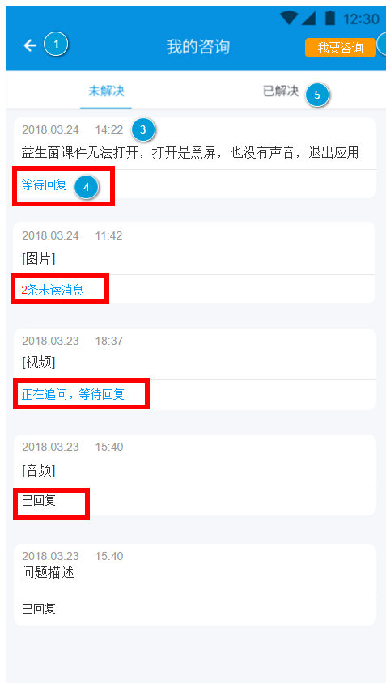

等待回复 改成 Unanswered

2条未读消息 改成 2 unread messages 单数形式： 1 unread message

正在追问，等待回复 改成 Answered (follow-up)

已回复 改成 Answered

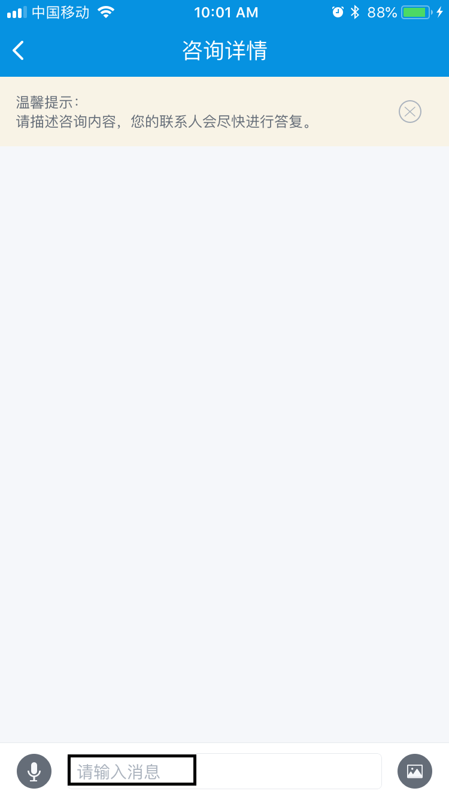

请输入消息 改成 Please enter your consultation

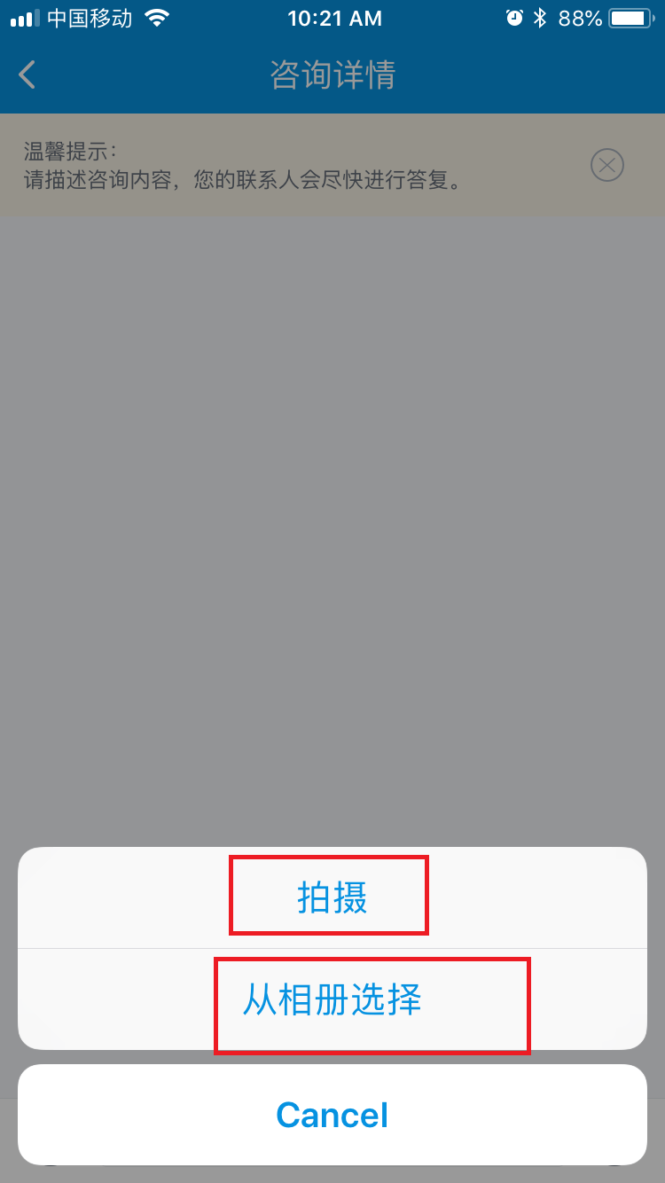

拍摄 改成 Take photo

从相册选择 改成 Album

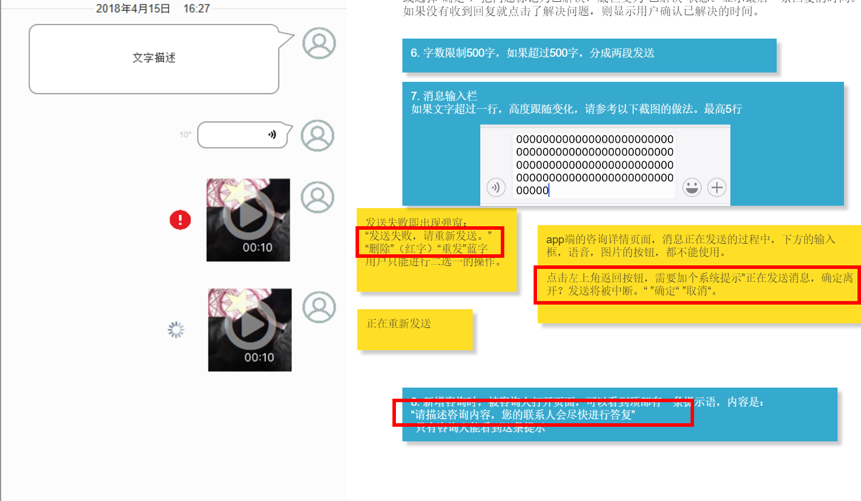

提示语：“发送失败，请重新发送” “删除”“重发” 改成

Failed to send, please resend. Delete Resend

“正在发送消息，确定离开？发送将被中断” “确定” “取消” 改成

Sending will be interrupted, confirm to leave? OK Cancel

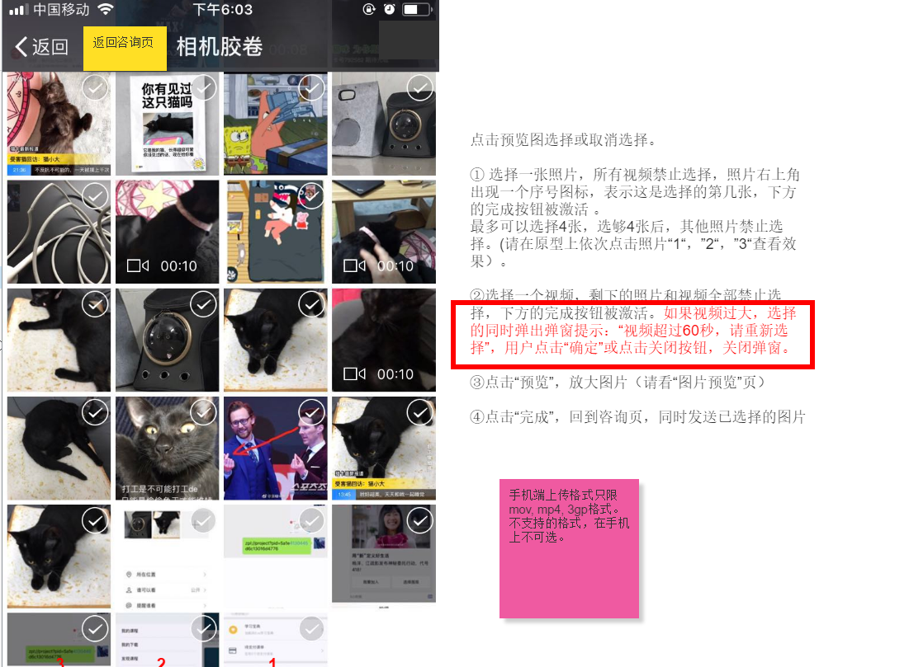

提示语：“视频超过30秒，请重新选择” “确定” 改成

Video duration exceeds 30 seconds, please re-select. Confirm

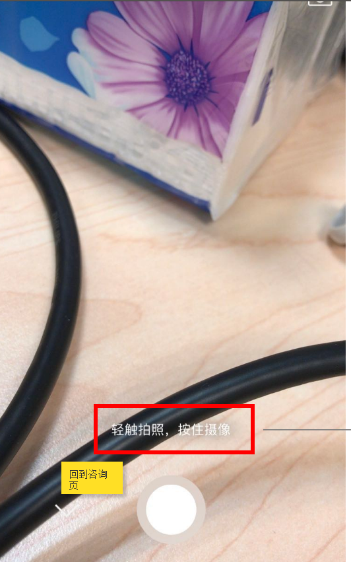

轻触拍照，按住摄影 改成 Tab to take photo. Hold to take video

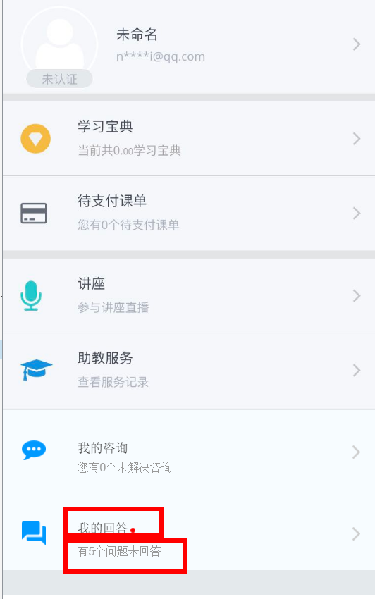

我的回答 改成 Answers

有5个问题未回答 改成 5 unanswered consultations.

单数： 1 unanswered consultation.

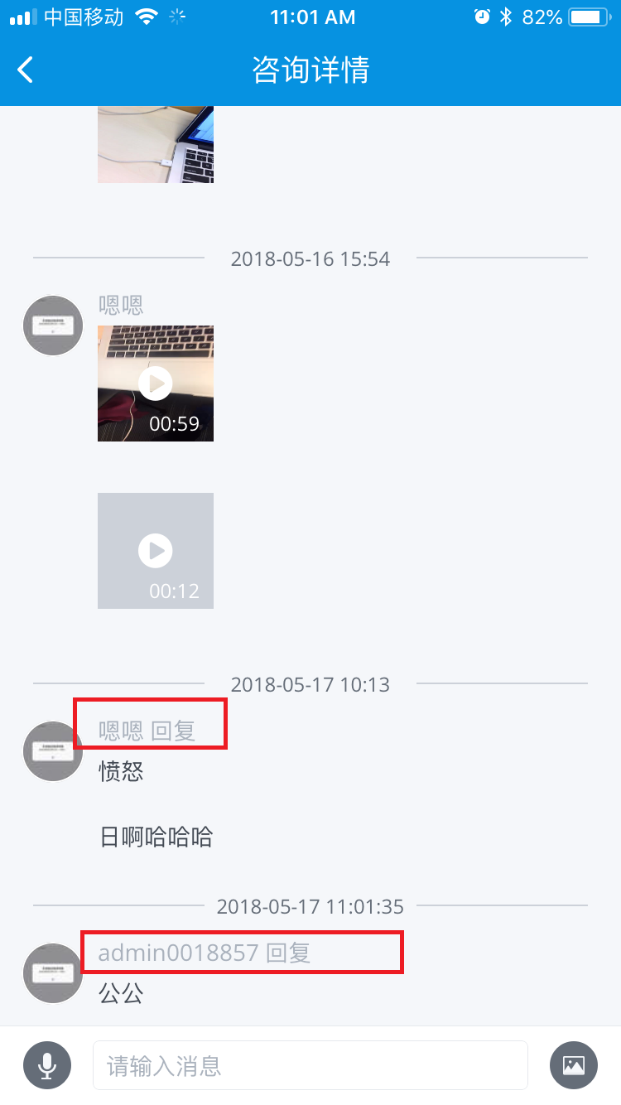

嗯嗯 回复 改成 Answered by 嗯嗯

Admin0018857 回复 改成 Answered by Admin0018857

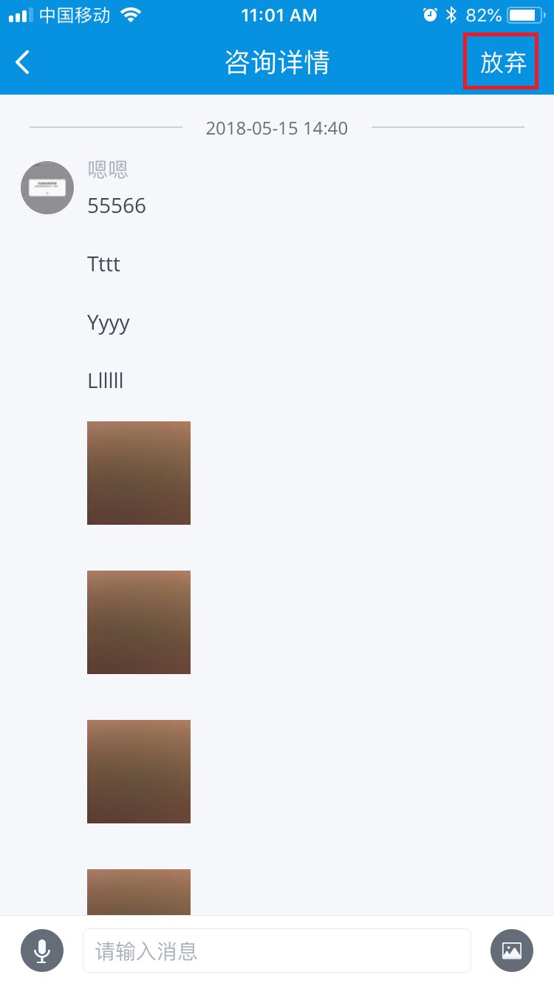

放弃 改成 Give up

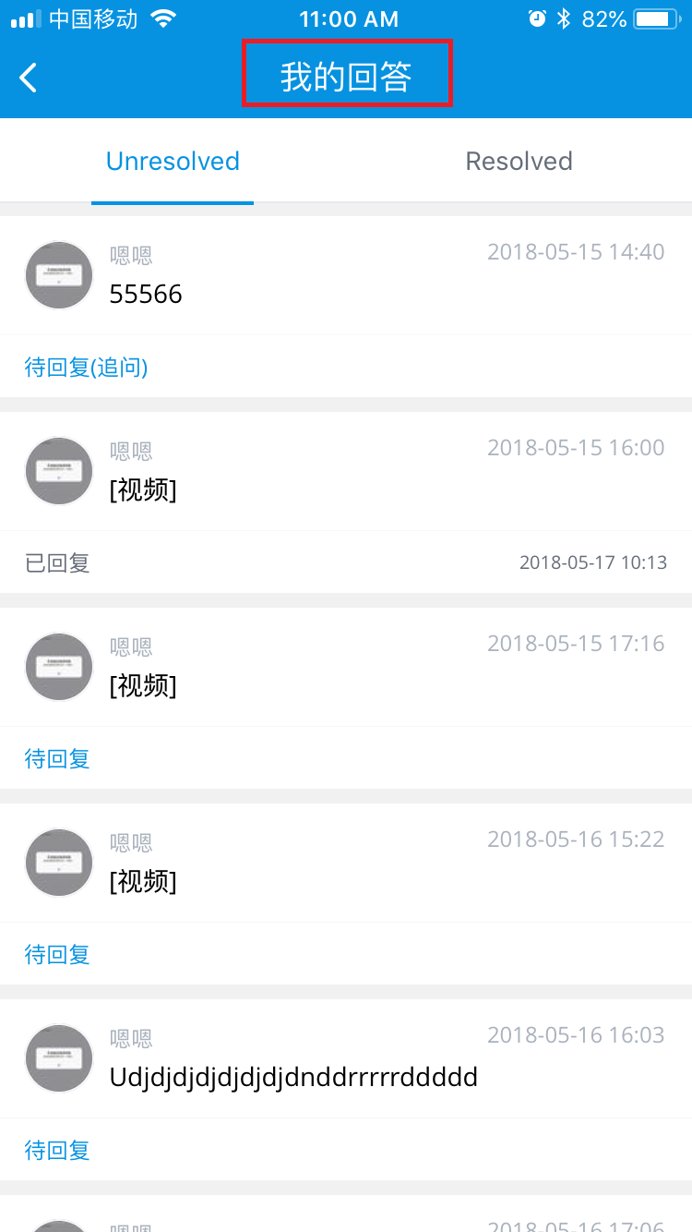

我的回答 改成 My Answers

待回复（追问） 改成 Answered (follow-up)

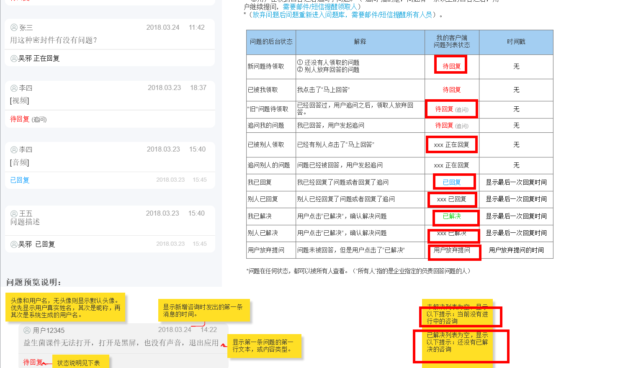

**把所有“回复”换成“回答”，待回复也改成“待回答”，以此类推**

待回答 改成 Unanswered

待回答（追问） 改成 Unanswered (follow-up)

xxx正在回答 改成 xxx Answering

已回答 改成 Answered

Xxx已回答 改成 Answered by xxx

已解决 改成 Solved

Xxx已解决 Solved by xxx

用户放弃提问 改成 Cancelled by User

提示语：当前没有进行中的咨询 改成 No unsolved consultations.

提示语：还没有已解决的咨询 改成 No solved consultations.

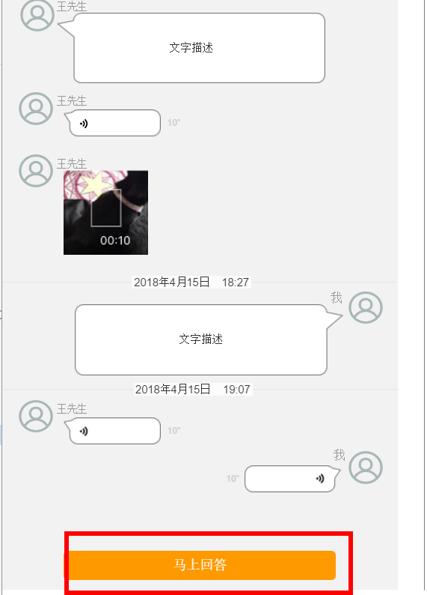

马上回答 改成 Answer

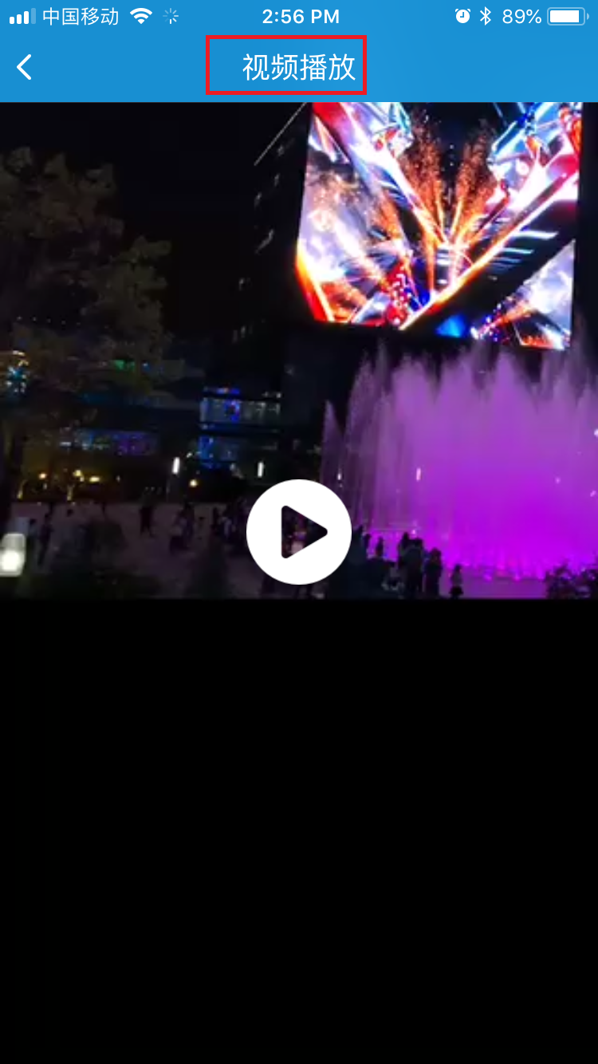

视频播放 改成 Video

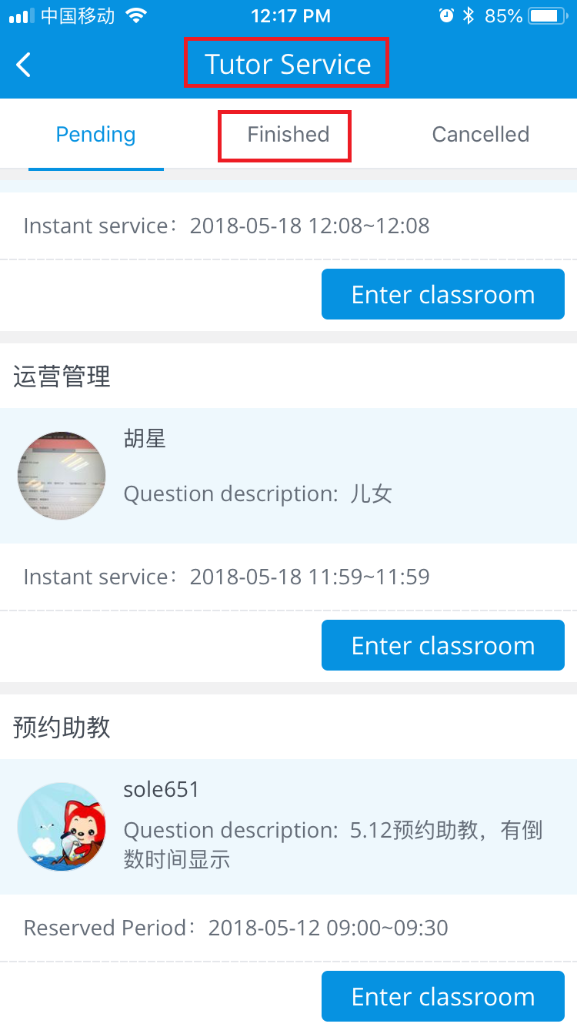

Tutor Service 改成 TA Service

Finished 改成 Completed

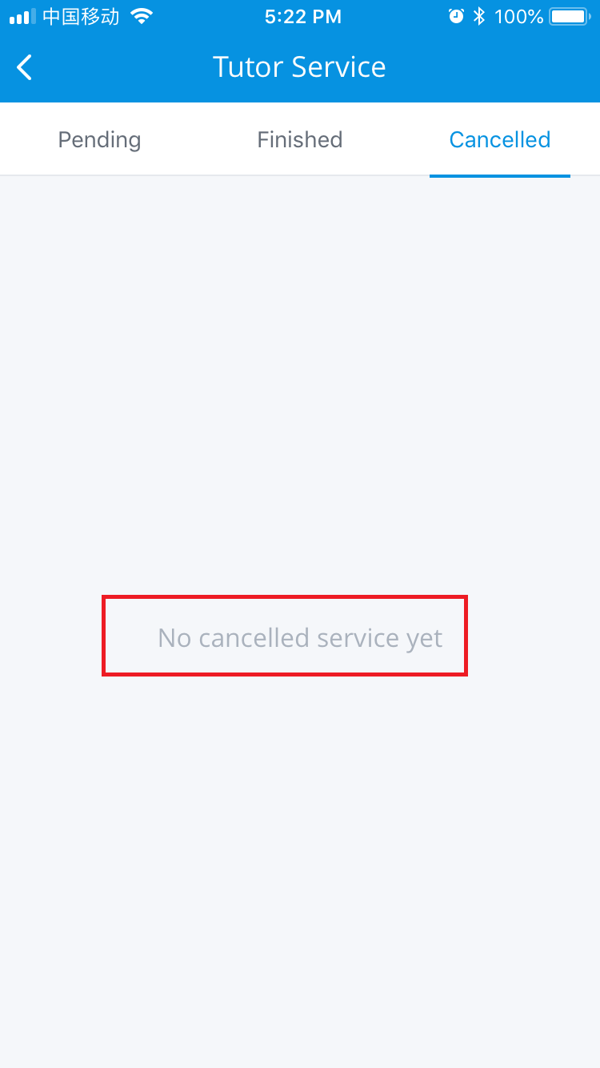

No cancelled service yet 改成 No cancelled TA services.

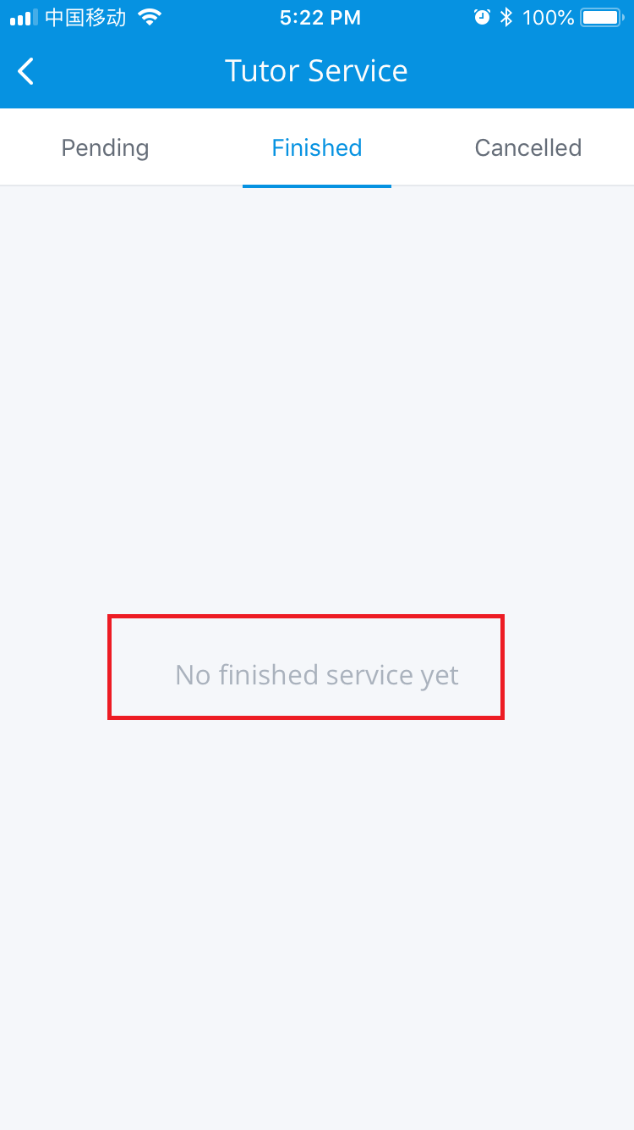

No finished service yet 改成 No completed TA services.

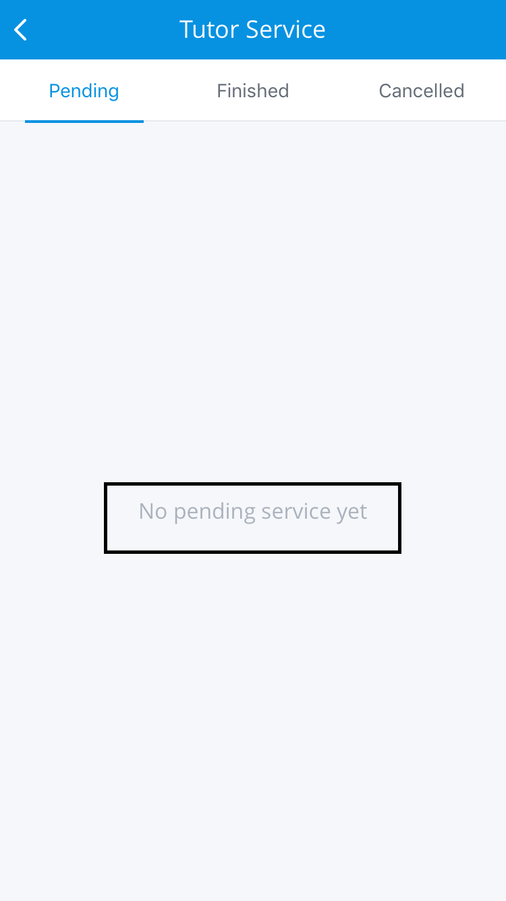

No pending service yet 改成 No pending TA services.

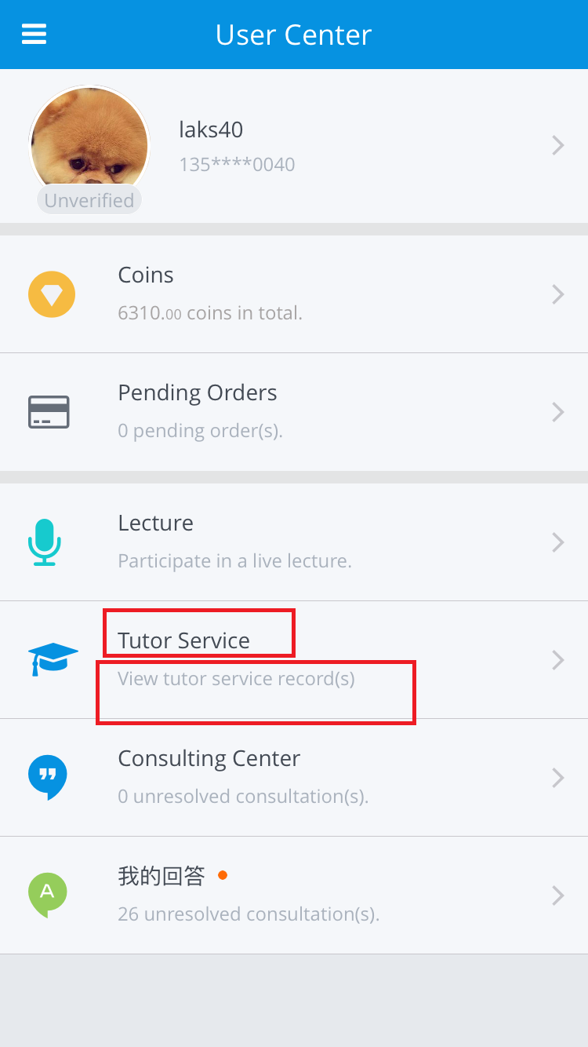

Tutor Service 改成 TA Services

View tutor service record(s) 改成 View TA service details.

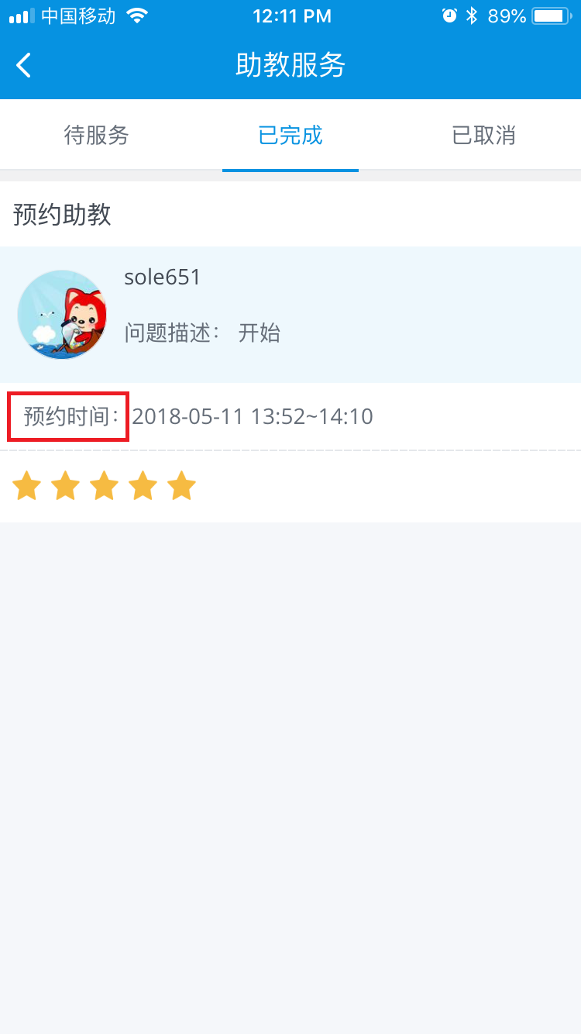

位置：个人中心-助教服务-已完成

预约服务：预约时间 改成 服务时间

同理： 如果是即时服务，那么中文显示为“即时服务”

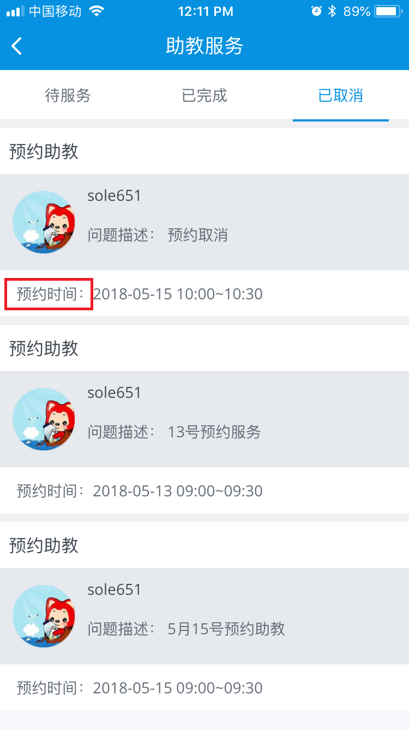

位置：个人中心-助教服务-已取消

即时服务： 中文显示为“即时服务”

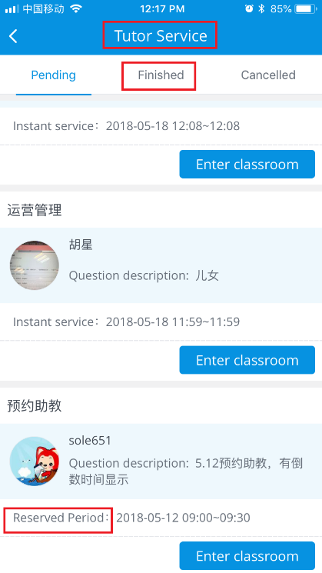 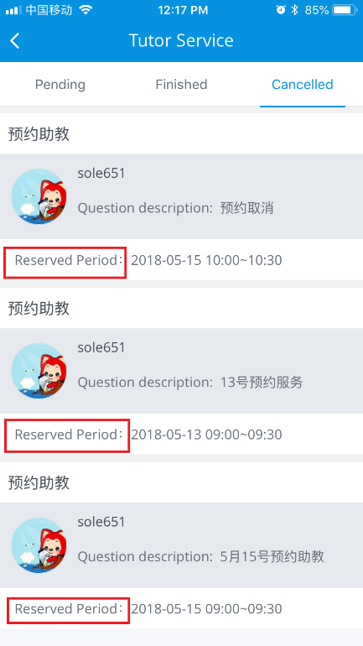 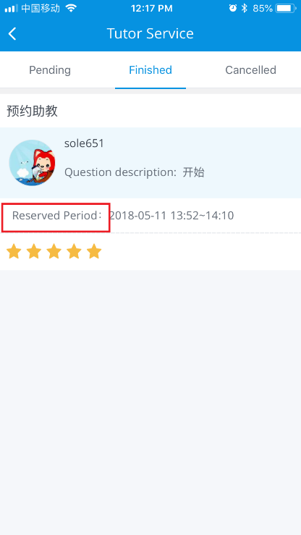

预约服务：Reserved Period 全部改成 Appointment Service

即时服务： 则英文显示 Instant Service

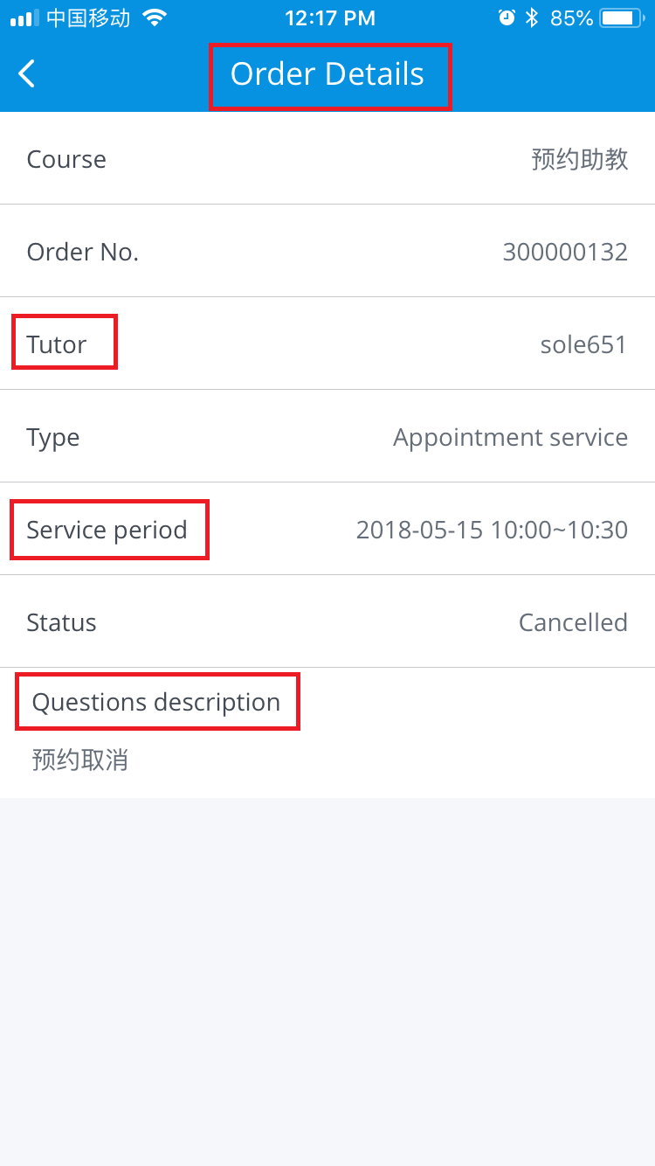

位置：个人中心-助教服务-点击助教服务订单

Order Details 改成 Details

Tutor 改成 TA

Service period 改成 Time

Questions description 改成 Question Description

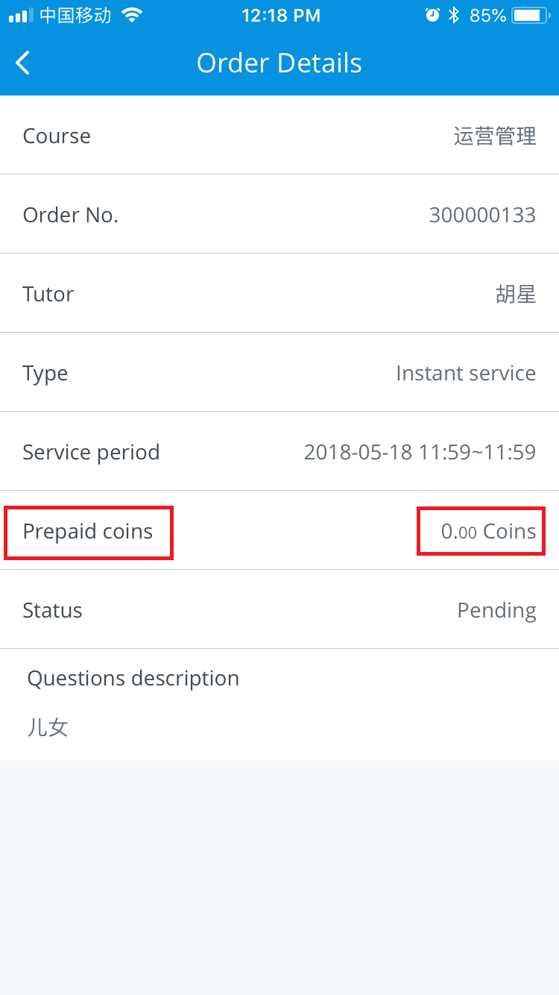

位置：个人中心-助教服务-点击助教服务订单

Prepaid coins 改成 Prepaid eGem

0.00 Coins 改成 0.00

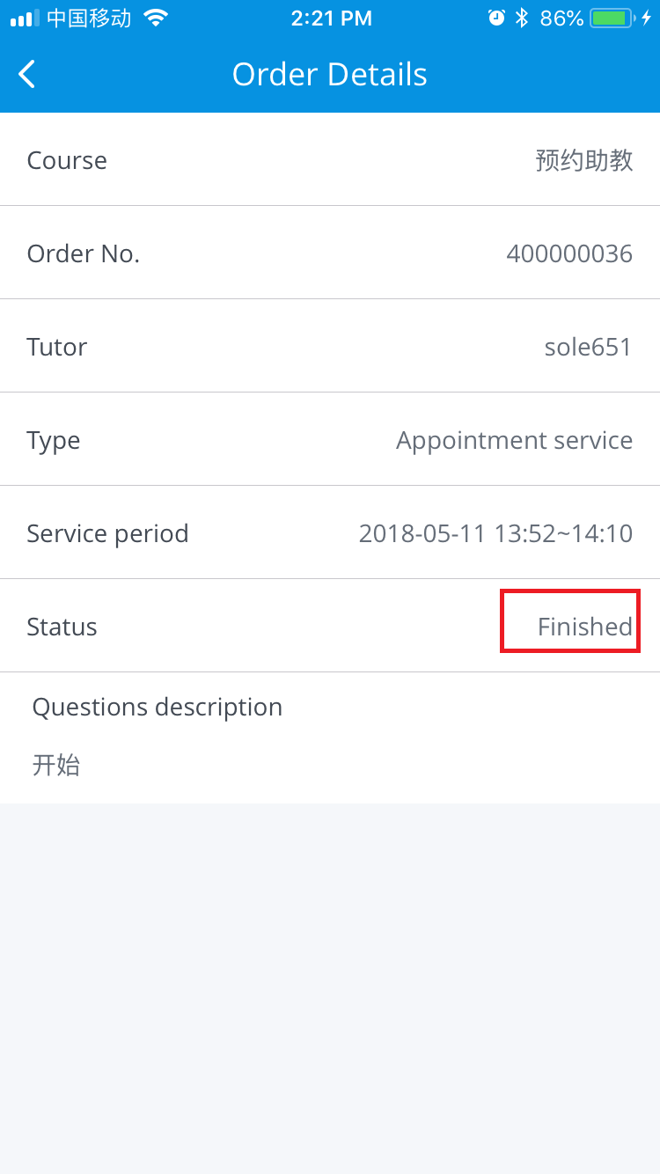

Finished 改成 Completed

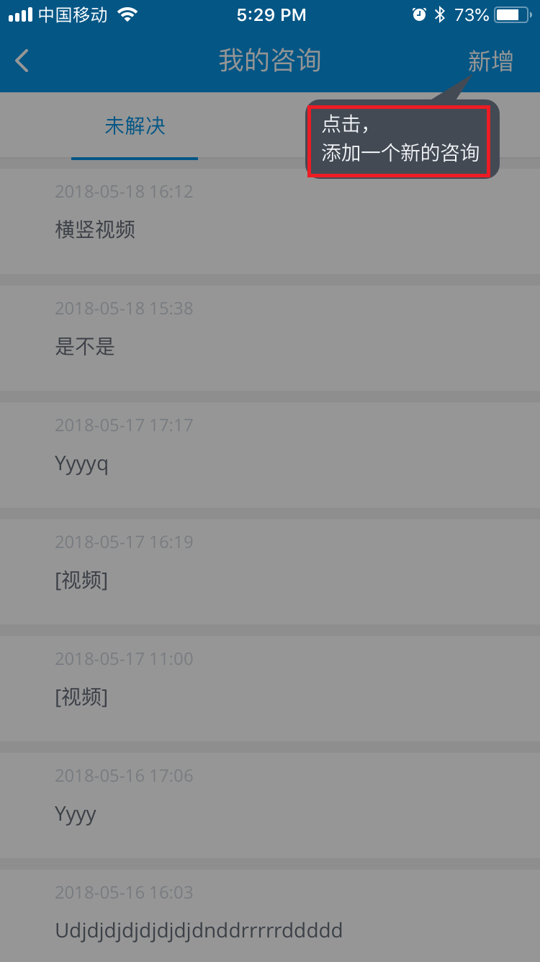

点击，添加一个新的咨询 改成 Tab to add a new consultation

补充：

文件名不能为空  File name cannot be empty.  
文件不存在      File does not exist.  
json解析失败    Failed to parse json.  
任务取消!       Task cancelled!  
上传失败"       Failed to upload.

1- 我的咨询列表页面：  
追问中   Following up  
  
提示语：  
用户不存在              User does not exist.  
  
2- 我的回答列表页面：  
xxx 已回复               Answered by xxx  
xxx 已解决               Solved by xxx  
  
3- 咨询详情页面：  
我 回复                  Answered by Me  
  
提示语：  
音频加载失败           Failed to load audio.  
视频加载失败           Failed to load video.  
正在转码...              Transcoding…  
视频转码失败           Failed to transcode.  
视频正在转码           Video is transcoding.  
咨询不存在             Consultation does not exist.  
学员未关联企业         Learner not linked to any enterprise.  
学员不存在             Learner does not exist.  
用户没有权限查看       This user has no access to view.  
用户非企业咨询联系人   This user is not a consultant of your organization.  
查询失败               Failed to enquire.  
  
4- 图片选择页面  
发送(n)                Send (n)

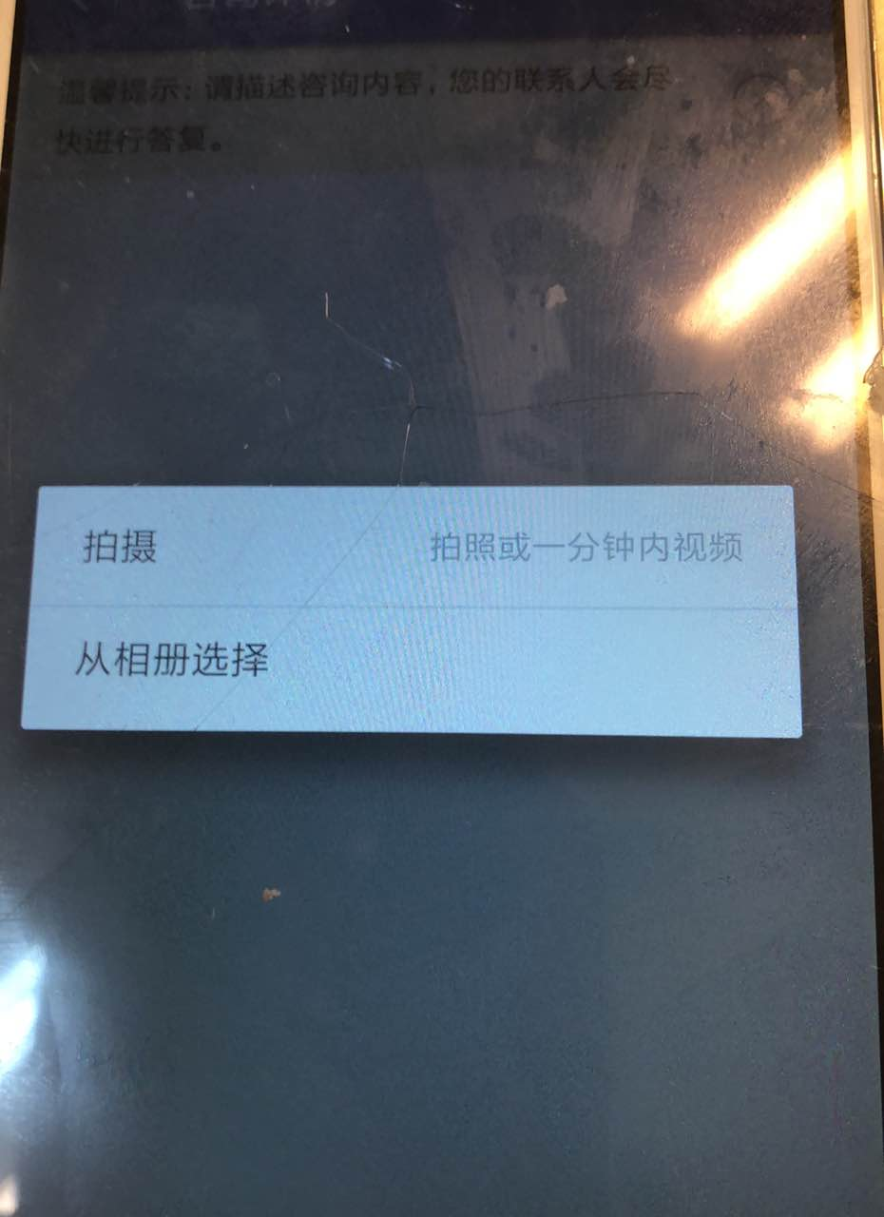

拍摄 改成 Take Photo

拍照或一分钟内视频 改成 Video less than 1 min or photo

从相册选择 改成 Album